出國報告(出國類別：研究)

赴歐盟內部市場協和局(OHIM)
研習報告

服務機關：經濟部智慧財產局
職 稱：商標審查官
姓 名：劉真伶
職 稱：商標助理審查官
姓 名：鄭淑芬
派赴國家：西班牙（歐盟商標局所在）
出國期間：97年11月9日至
97年11月23日
報告日期：98年2月10日

赴歐盟內部市場協和局(OHIM)研習報告

壹、 前言 1
貳、 歐盟內部市場協調局電子化服務介紹(e-business at the Ohim) 3
參、 標語商標（slogan trademark）之審查實務 11
肆、 馬德里註冊體系及其與CTM的關聯 23
伍、 歐盟商標爭議訴訟制度 35
陸、 法院（CFI/ECJ）案例 70
柒、 心得及建議 93

- 前言
97年11月11日至21日於歐盟內部市場調和局（Office for Harmonization in the Internet Market, OHIM）舉辦的2009年智慧財產研討會（OHIM IP SEMINAR 2009），此為該局連續第二年提供我局派員參加其研討會，本研討會內容充實有趣，從OHIM針對商標法院判決加以研討的內部會議、客戶服務工作小組討論，到針對外部人員介紹其品質改進制度、電子化申請、新式樣制度的簡介、商標上訴制度介紹、OHIM內馬德里體系的運作等課程皆有安排，對獲取其法制及實務面最新發展動態頗有助益，惟因行程安排，前後二日的課程無法參加，甚為可惜。
以下報告謹分為歐盟內部市場協調局電子化服務、標語之審查、馬德里註冊體系與CTM的關聯、歐盟商標爭議訴訟制度及相關案例探討等部分，有關新式樣制度課程因與96年參加之研討會內容相仿，於此不加贅述。

- 歐盟內部市場協調局電子化服務介紹(e-business at the Ohim)
歐盟內部市場協調局目前提供線上服務包括線上資料檢索、線上申請(商標及新式樣新申請案、延展案、異議案)及個人化網頁服務(MYPAGE)，謹就本次研討會講習內容加上該局網站相關資料簡介e-business目前之概況。
- e-business的目的：
OHIM的基本任務一是進行CTM及RCD的收件、審查及註冊，其次是維持公眾取得註冊資訊的便利性，而e化作業使OHIM可對全球提供每週7天每日24小時的服務。OHIM為何要推動e-business？它的目的主要有：便利使用CTM（Community Trademark）與RCD（Registred Community Design）註冊系統、使服務傳遞最佳化、提供線上使用指導、降低地理環境造成的區域性差異。OHIM主要透過提供免費的且易於使用的線上工具給任何使用者、設計使用者易於使用的e-business解決方案、提供使用者幫助與支援等手段來達成上述四大目的。
OHIM於設有資訊服務中心（Information Center），該服務中心現有職員10人，以5種語言提供服務(英、德、西、法、義)，服務時間為早上9點到下午1點，下午2點到5點。服務項目包括：
- 回覆電話、郵件、傳真或書信的資訊詢問
- 提供申請書填寫前之詢問，即對潛在的CTM及RCD申請人提供申請的資訊服務
- 申請中的支援，即提供如何填寫e-filing的表格指導
- 檔案的追蹤，即提供申請送件後的資訊
- 提供客戶及潛在使用者有關OHIM、CTM、RCD的一般疑問解答-有時需要導引他們與相關的會員國的國家局或國際機構聯繫
- 提供CTM、RCD申請的現況並視需要情況，轉接給相關的審查人員
- 指導使用者進入及使用網站
- 管理與申請案有關的詢問集中式郵件信箱(要在48小時內回覆)
- 進行OAMI-ONLINE的改進研發工作
- 進行新的e-business工具的改進研發工作
- 提供反應回饋管理服務，特別是針對具體指出問題的使用者或有抱怨的使用者(要在48小時內回覆)
- 可電子化作業的服務
目前OHIM可以電子作業的服務包括線上資料檢索(Searching information)、線上申請(Filing electronically)及管理個人資料(Managing your files)，說明如下：
  - 線上資料檢索(Searching information)
目前OHIM網頁上提供可檢索之資料分為：分類資料（透過檢索商標分類的EUROACE及檢索新式樣分類EUROLOCARNO）、商標申請案及已註冊共同體商標【含相關檔案資料】（透過CTM-ONLINE）、註冊共同體新式樣資料（透過RCD-ONLINE）、代理人資料（透過FindRep）。
        - 分類檢索系統
雖然歐體不是尼斯協定的會員，但商品及服務的分類OHIM仍採用尼斯分類，商標申請案必須使用尼斯分類。OHIM提供EURONICE檢索系統供線上檢索尼斯分類之商品及服務名稱，目前這個資料庫包含有22種語言共約17000件商品及服務名稱的資料（但不是每一商品及服務名稱都有22種語言的翻譯），EURONICE主要只是為了提供翻譯的協助，如果是為查詢OHIM可接受的商品及服務名稱，檢索工具應使用下述的EUROACE。
OHIM提供EUROACE（Automatic classsification of goods and services）資料庫，該資料庫最大的特點是其是已被使用及被OHIM接受的商品及服務名稱，申請人可在此查詢欲申請之商品及服務名稱及對應之分類號，這只是提供資訊查詢之用，跟是否進入審查程序無關，但如果申請人以該資料庫裡已有的商品及服務名稱提出申請，將不會產生補正商品及服務名稱的通知，而即使該等官方補正通知，申請人亦可不依通知內容而修改商品及服務名稱，此將可降低審查時間，唯一要注意的是該資料庫雖已完整的檢核過商品及服務名稱的正確分類，但是雖然EUROACE檢索介面可鍵入所有歐體成員使用的22種語言，但畢竟翻譯的工作並不容易，所以即使商品及服務名稱一樣，用不同語言檢索，出來的結果可能不相同，所以即使OHIM致力於使EUROACE成為所有語言的實用檢索工具，但是目前還是以英文資料最為可靠。
在OHIM網站上另有EUROCLASS的檢索工具，但本次研討會並無加以說明，但因OHIM的檢索工具設計的操作介面簡明，只要稍加瀏覽即可多利用，EUROCLASS提供的檢索資料為葡萄牙、捷克、瑞典、英國及OHIM的商品及服務名稱。
至於新式樣的分類檢索工具則為EUROLOCARNO，EUROLOCARNO係依國際工業設計分類標準（亦稱為羅加諾分類法Locarno Classification，簡稱LOC），所作之分類資料庫，內有以歐體22種官方語言寫成約11000件新式樣分類用語（term）可檢索。跟EUROACE一樣，資料庫內亦是OHIM接受的新式樣註冊案之產品分類用語，OHIM強烈建議RCD申請人以該資料庫中已有之產品分類用語提出申請，因為用這些通用的產品分類用語不僅可以減少審查時間，亦可建立一個更透明、檢索可信度更高的資料庫。
        - 商標申請案及已註冊共同體商標【含相關檔案資料】系統
OHIM的CTM-ONLINE可查詢商標申請案及已註冊共同體商標、指定國為歐盟的商標國際註冊案、國際申請案，是最多人使用的系統，每月有約150000人次到訪，占OHIM網站訪客的35％，具有基本與進階查詢的功能，可作圖樣及文字的查詢，每次查詢最多顯示1000個查詢結果，本資料庫每日午夜進行資料更新。自2007年8月開始，透過CTM-ONLINE查詢商標申請及註冊資料外，亦可查詢到相關檔案資料，查詢的檔案可下載成PDF檔， 經統計每週有超過40000件文件被下載。另如果是MYPAGE的會員，可登入後下載檢索之資料到個人化網頁，作為個人的前案檢索資料庫。
未公開的申請案相關檔案資料的查詢僅限申請人本人及其代理人，且需透過登入個人化網頁MYPAGE進行；另外應保密的文件也不會對第三人提供，除此之外，已註冊的商標案件，所有申請人與OHIM之間的書信、通知皆會公開。但本次會議中有OHIM內部的與會者提問：是否所有書信資料都是必須公開的？及申請人是否知道他所有的書信都會被公開？因為也許申請人書信中有不雅或情緒性用詞，他也許並不想被公開。針對這二個問題，主講人回覆為：他認為代理人基於專業，應該是知道有關書信公開的作業，但是一般申請人可能不知道的，如果申請人表明某些文件不想被公開，OHIM也會接受他的要求。另外如有涉及異議案，申請人及提起異議之一方，可要求保密某些文件不予公開。
OHIM針對CTM-ONLINE持續進行功能的改進，以保證資料更新的持續性並增進檢索的可信度。
        - 註冊共同體新式樣資料系統
註冊新式樣資料可由RCD-ONLINE查詢，每月約15000人次的到訪，具有基本與進階查詢的功能，可作圖樣及文字的查詢，每次查詢最多顯示1000個查詢結果，本資料庫從2007年9月開始資料庫每日更新。
        - 代理人資料查詢
代理人資料可由FindRep系統查詢。這介面於會上並無介紹，應該是操作簡易之查詢系統，我局網頁亦有提供專利代理人之查詢，功能類似。
  - 線上申請
目前OHIM提供商標及新式樣新申請案、延展案、異議案之線上申請系統，因其頁面上功能操作非常簡便，並不需多做介紹即可上手，於此將不贅述操作方式。另於會議上有與會者詢問訴願案、廢止案是否有e化作業系統的可能（e-appeal、e-cancellation）？據講師表示這二類案件牽涉較複雜，但其內部目前仍有規劃電子作業系統之開發，樂觀預期將於2010年完成。
        - 商標線上申請系統（CTM e-filing）
本系統自2002年11月啟用至今，目前線上申請模式支援22種歐洲語言，申請人應選定第一及第二語文(英、德、西、法、義)。電子申請共有4頁的格式，可以選擇先儲存已鍵入之資料而暫不送件，附加的圖樣只接受2MB的.JPEG或PDF格式的檔案，如為聲音商標之申請，可附加2MB之MP3檔案，而在OHIM網站上的電子申請書說明上雖寫明OHIM迄今仍未接受以聲譜圖（sonogram）作為聲音商標的圖文表示，也不接受僅有描述說明（description）之聲音商標，但於會上詢問的答覆是只要附加MP3檔案即可接受，事實上在2005年OHIM已接受只要有附上MP3檔案，聲譜圖即可視為符合圖文表示的要件，OHIM近期幾件備受矚目的聲音商標申請案，如泰山的吼叫及米高梅的獅子叫聲等已註冊。
電子申請的好處很多，包括可線上自動即時的給予申請號，只要申請書要件完備、並且在送件後一個月內完成繳費，即可取得申請日，但OHIM並不會對未繳費者發出催繳通知，而如果申請人繳費後需要相關的繳費證明，必須以傳真方式向OHIM提出申請；另自2005年10月起，使用電子送件的申請案可獲得規費減免每件150歐元，即由900歐元降為750歐元的申請費；透過e-payment，可使用信用卡繳費，接受的信用卡有Visa、Mastercard、Eurocard，目前約有5％的申請案選擇用信用卡繳費；且申請系統有驗證功能，可以避免填寫申請書時可能產生的錯誤；申請人亦可以儲存並隨時自資料庫叫出前案的資料參考。
目前商標申請案電子申請的使用率達80％，每月約有5000件的電子申請案。新版本的作業系統開發中，已自2009年2月2日啟用。
針對大量送件用戶，自2004年開始OHIM也釋出開發e-filing B2B作業系統的規格資訊，採XML格式、FTP的傳送方式，但只有一家IP業者，即Dennmeyer公司願意參與系統的開發， 其開發的大量送件系統是納入該業者所有的DIAMS系統，有4個代理人（即Dennmeyer、Eric Potter、LK Shields、D.Young）使用並參與測試。但後來在2006年新的TM-XML系統規格再度發佈，IP業界也開發出EPONA系統及CPA InprotECh系統，在2006年中OHIM宣布其要自己做系統開發工作，這次有4家廠商參與測試（即Dennmeyer、CPA的Inprotech及Memotech系統、Edital及Patrix），其測試報告並公佈於OHIM網站，B2B系統已於2006年8月21日開始使用，這系統是為了提供申請人來透過這幾家IP公司的IP管理系統做一次大量送件的工作。
        - 新式樣電子申請系統（RCD e-filing）
新式樣電子申請系統是自2003年6月開始啟用，其操作畫面與商標線上申請系統畫面很類似，申請畫面也是共4頁、有選擇儲存的功能，儲存的功能是最近改進的功能，系統一開始是沒有這個功能的。新式樣的代表圖附件限制也是2MB的.JPEG格式的檔案，一個申請案最多可以有7個代表圖附檔，其他附件如優先權文件則為.PDF檔，一次可以鍵入多件申請案，最多甚至可以送99件案件。正常狀況下，電子申請過程中該附的文件都須附上，如代表圖跟優先權文件這類與申請案有重大關係的附件是不接受事後以電子郵件方式補件的，如果非補送不可，須以一般郵寄方式送達OHIM。
新式樣申請案電子送件的好處跟商標差不多，比較大的差異是它不接受以信用卡繳費，規費也沒有優惠；另外新式樣線上申請給的號碼不是最後的申請號。
目前使用電子申請送件比率約30%到35%，也就是每月約400件。新版本的作業系統開發中，預計2009年初啟用。
        - CTM及RCD的延展案電子申請
自2005年11月1日開始延展案的電子申請服務，延展案的申請可以透過網站下載電子格式申請表格，有單一及多案二種選擇，另一個是透過Renewal manager來做個人化管理，它可以列出申請人所有需要延展的註冊案，但必須是有申請MYPAGE的申請人才有此功能，目前這二種型態大概各占50％。
延展案的申請流程是比新申請案簡單的，所以延展案的電子申請比率相當高，CTM有92％的使用率，RCD有85％的使用率。
延展電子申請的好處是可以及時獲得申請案的自動確認、簡單的一次性選擇所有想要延展的權利、商標延展案電子申請可減免150歐元、對MYPAGE的申請人來說管理其權利更方便。
        - 異議案電子申請
異議案的電子申請頁面只有一頁的設計，可即時獲得異議申請號（由傳真或郵寄，但若是MYPAGE的申請人就可由線上即時得知案號），可傳送的檔案資料大小限制是5MB，150歐元的異議申請費也可線上申請扣款，但不能以信用卡授權扣款。目前月每月100件的異議案透過線上送件，也就是12％左右的申請率。
  - 管理個人資料
OHIM於2004年12月開始提供MYPAGE給專業人士做個人化管理的介面，成為MYPAGE的會員好處很多，如：登入後可直接使用OHIM提供的更種工具，像是檢索案件檔案或檢索分類等系統皆可快速連結，可更有效率；更好的是提出申請案時，如果已是會員，在登入MYPAGE後，申請表格上有關申請人的資料都會直接帶出，不需耗時耗神的逐一填寫；另外申請人可以選擇透過MYPAGE接收官方通知的郵件（e-communication）；且自2007年3月底，申請人也可透過MYPAGE更改他的密碼、使用的語言、地址資料等個人資料，但如是更改代理人、更改權利人則是一種必須正式紀錄的檔案，這是不能在MYPAGE上修改的，仍須以郵寄或傳真來辦理；如果MYPAGE的申請人是一個機構的經理人，可以提供他管理的機構會員取得郵件；自2005年5月中旬起，登入MYPAGE的使用者必須透過MYPAGE系統來取得檢索報告；可以線上付費申請文件的影本。
現在MYPAGE的使用者約有2000人，幾乎45％的CTM案件申請人是透過MYPAGE送件，其中77％的案件會選擇使用e-communication、超過40％的檢索報告由MYPAGE傳送。未來MYPAGE將提供更多的服務，例如：增進電子通知的功能、開發CTM watch的功能、CTM及RCD申請案可在MYPAGE平台上儲存等功能。
- 電子化服務的技術支援
要提供全天候的服務是需要很多的努力及監控的，OHIM有名為服務章程（Service Charter）的計畫，服務章程針對OHIM提供的服務以三大指標來衡量：可取得性、及時性、處分決定的品質。OHIM會按季在網站上公佈衡量結果，每年依據使用者反應修正目標值。而電子化服務也是衡量服務之可取得性之一。
電子申請服務的可取得性的測試在OHIM有隱藏使用者（shadow users）之方法來測試系統效能，所謂隱藏使用者是在德國、西班牙、法國、英國、義大利等5國內，由與OHIM簽訂契約的公司固定每日送5件CTM及5件RCD電子申請案，作業背景是以1件CTM後接1件RCD的方式送件來測試所有主要的功能，每件CTM申請案並附加750KB的PDF附件檔及1MB的JPG檔，每件RCD申請案並附加500KB的PDF檔及9個1MB的JPG檔 。另外監控系統則是每小時測試檔案的取得時間、網路速度、失敗率。shadow users所送的測試申請案並不會進入正式的系統裡。
如果使用者遇到任何問題，可以透過電話或寫電子郵件來取得支援，OHIM亦設有專線提供技術上的諮詢支援，現每月約有500件諮詢案件，另有專門處理客戶抱怨的客訴小組來處理電子申請的相關投訴抱怨。
要使用電子申請，技術上只需具備網路設備、網路瀏覽器（IE V6）、作業系統。使用上針對CTM的附檔，商標圖樣最大是2MB的JPG檔、945x1899像素、21.59公分x27.94公分大小、解析度300DPI，附檔如優先權的文件最大2MB、10頁以內；RCD的設計圖最大是2MB、2008x2835像素、解析度最小300DPI，附加檔案如優先權文件最大2MB、10頁以內，OHIM同時亦有提供使用者教育課程敎授電子申請的操作方法。
這次研討會有OHIM內部人員提問最近有駭客故意大量送件的後續處理，因為之前OHIM保持相信申請人的善意（good faith），而且申請案是要有付費才受理的，所以對線上電子申請並沒有過多限制，事實上因為會員多達27國，OHIM也很難真的控管申請人必須鍵入真實資料，甚至連申請ID都可不鍵入，這一點與我國的e網通電子申請是很大的不同，即使有這種類似惡意的大量送件，OHIM只能封鎖該IP位置的送件，其他也無計可施。

- 標語商標（slogan trademark）之審查實務
標語是否可做為商標？標語是否具有識別性？標語究竟是一種獨立的商標型態或是屬文字商標之一種態樣？…這種種疑問一直被探究著，在各國間也沒有一致的作法，這次研習會中安排有關OHIM審查標語商標的審查介紹，吸引了許多遠道從瑞典、芬蘭而來的審查官、律師，甚至OHIM內部的審查官也非常踴躍的參加，畢竟在行銷至上的年代，標語商標申請案只會越來越多，OHIM的審查原則對各國來說是重要的參考。謹將本次課程內容分成：歐洲有關標語商標申請歷史沿革簡介、OHIM有關標語商標的審查原則、歐洲法院（The Court of Justice of the European Communities，以下簡稱ECJ）/歐洲初審法院（Court of First Instance，以下簡稱CFI）案例介紹、核駁的標語商標申請案探討、標語商標審查上的一些遵循原則。
- 歐洲有關標語商標申請歷史沿革簡介
講師一開場先舉了幾個早期歐洲地區知名的標語，如奧迪汽車公司的「Vorsprung durch TEChnik」（德語，意為「progress through tEChnique」）、標緻汽車公司的「205…Quel Sacre Numero」（法語，意為「205…number one on the crown」）、可口可樂公司「LA CHISPA DE LA VIDA」（西班牙語，意為「Spark Life 」）、英國汽車修理公司的「You can’t Get Quicker Than a Quick-Fit Fitter」等，雖然消費者朗朗上口、耳熟能詳，但仍不能取得商標註冊。約1988年，英國專利商標局曾明確闡述所有的標語都不具可註冊性，標語無法被理解為商標，也就是說標語不是註冊的標的（Non-TM-Matter），而且標語將只被理解為一種促銷的表達方式，這樣的理解將失去做為商標的意義，所以英國專利商標局在Gillette的「The best a man can get」商標申請案中，認為標語只有在結合另一個可明確作為商標部分才可註冊，而且那一句標語-「The best a man can get」-還需聲明不專用。接著在1990年聯合利華公司申請在第29類商品 的「I can’t believe it’s not butter」，英國專利商標局一開始也以非註冊的標的（Non-TM-Matter）的理由來核駁的，但最終考量申請人的申辯及使用證據而接受了註冊，聯合利華公司隨後註冊了一系列類似的商標，如：「I can’t believe it’s not cream」、「I can’t believe it’s not cheese」等，這也吸引了一些故意嘲弄、抄襲的申請案，如：也申請在第29類商品之「You’d butter believe it」、申請在第25類的「I can’t believe it’s not Buddha」等。在1996年，倩碧公司以「BEAUTY ISN'T ABOUT LOOKING YOUNG BUT LOOKING GOOD」向OHIM提出申請在第3、42類的商品及服務，但被審查官以該標語只是一種促銷文字、非原創而且平庸、該標語是常見普通概念的陳述而核駁，但申請人提出訴願並被OHIM上訴委員會（Board of Appeal，以下稱為BOA）接受，BOA認為商標可以是具促銷功用的，而且商標也非須原創不可，這句標語可能看似簡單的道理，但是並不常見的。
- OHIM有關標語商標的審查原則
OHIM商標審查手冊上有關標語審查的說明列於第7.3.6，所占章節極少，敘述文字也不算多，但講師依本段章節整理一系列的OHIM在標語審查的基本概念供參考。
  - 可接受的標語商標
首先審查手冊提到「A slogan is always registrable if it contains a word（or words）which is （are）distinctive on its（their） own」，意即標語只要結合另一個可註冊的部分即可，而且實務上也不要求要聲明該標語不專用，例如：「Carlsberg-Probably the best beer in the world」、「Have a break…have a Kit Kat」、「Today.Tomorrow.Toyota」，這三個標語都結合原本就有註冊的商標部分，所以標語可整體取得註冊。
另「Slogans are acceptable if they contain an element of fancifulness such as wordplay, irony, rhyme, alliteration or subliminal messages 」，意即標語如果產生了一些奇異的想像、玩文字遊戲、有反諷意義、讀音有音韻或頭韻、有發出潛意識的訊息等等，這也是可以取得註冊的，例如：玩文字的遊戲的標語，如申請在第41類的「Your spare change could change your life」、申請在第9及38類的「Your search ends hear」。帶有反諷語意的標語，如申請在第32類的「Reassuringly Expensive」，申請在第30類的巧克力商品卻說「Not for girls」，反話意味十足。再者如有音韻或頭韻的使用，例如：申請在第38類的運用句尾單字押韻的「Feel at home while you roam」；申請在第12類的「Don’t dream it, drive it」；申請在第35、38、42類的運用頭韻的「Listen, Learn, Lead」。另外有激發潛意識的標語，例如：申請在第25類的「Why br normal？」；申請在第25、41類的「Impossible is nothing」；申請在第39類的「We’re on a journey. Come with us」；「If your parents did it, how cool can it be 」。
  - 不可接受的標語商標
審查手冊7.3.6：「 A slogan can be descriptive if it is limited to highlighting desirable aspects of the goods and services」，意即單純用來強調商品或服務吸引人的外觀的標語是不能註冊的，例如：申請在第27及37類的 「Looks like grass…feels like grass…plays like grass」，CFI判決認為BOA駁回的決定並沒有錯，這標語的意思很清楚是指人工草皮「看起來跟真的草皮一樣…感覺像真的草皮一樣…玩起來跟真的草皮一樣」，只是直接告知相關消費者本項產品有跟真草皮一樣的品質，而且法官也贊成OHIM的觀點，認為這句標語的修辭、詞藻、語氣、排列都不特別到具有識別性，即使認為這句標語有一點修辭上或語氣上的特別，但仍屬普遍可見的、無法使相關消費者產生一般用於促銷人造草皮以外的用途，即它不具有商標用來識別商品及服務來源的功用，且其他業者沒有使用過也不表示這個標語具有商標的識別性，本案維持以第40/94號共同體商標細則（以下簡稱CTMR.）7（1）b不具識別性核駁。
另「..descriptive slogans are also non-distinctive.」，所以描述性的標語可以用CTMR.7（1）b及7（1）c核駁，意即是不具識別性或該商標幾乎完全由在交易上用來顯示種類，品質，數量，用途，目的，價值，原產地、生產時間或其他商品或勞務之特性者的標示或標章所組成。
7.3.6「Slogan are non-distinctive which are limited to general invitations to buy, Laudatory statements or seek to promote the superior knowledge, client friendliness, economic success or availability of the trade mark applicant. 」，意即標語如果只是一種購買的要約、讚賞語、或是用來宣傳該商標申請人有優越的智識、友善對待顧客、獲得經濟上的成功、可利用性等等的聲明，這標語將視為不具商標的識別性，無法取得註冊，例如：申請在第23類的「There is a difference」，以CTMR.7（1）b核駁；申請在第14類鑽石、寶石的「Diamonds transform you」，以CTMR.7（1）b核駁；申請在第36類保險服務的「We know insurance」，以CTMR.7（1）b及7（1）c核駁；申請在第9類的「The most trusted name in e-security」，以CTMR.007(1)b核駁；申請在第41類英語學校的「Two days a week」，以CTMR.7（1）b及7（1）c核駁。
- EC/CFI案例介紹
本次講師指出在歐體有二個關於標語商標的指標性案例，一是申請在第8、12、20類的「DAS PRINZIP DER BEQUEMLICHKEIT」，另一是申請在第35、37、42類的「REAL PEOPLE, REAL SOLUTIONS」，以下分就二案例及其判決所引證之判例觀點介紹之。
  - 「DAS PRINZIP DER BEQUEMLICHKEIT」案
「Registration of trade marks consisting of signs...also used as advertising slogans…is not excluded as such by virtue of such use. Furthermore, it is not appropriate to apply to slogans criteria which are stricter than those applicable to other types of sign” (Judgment of the CFI in Case T-138/00, Erpo Möbelwerk GmbH/OHIM, DAS PRINZIP DER BEQUEMLICHKEIT, paragraph 44」
在1998年4月23日一家名為Möbelwerk的德國公司以「DAS PRINZIP DER BEQUEMLICHKEIT」，英文字義為「The principle of comfort」，申請使用於第8類的手工具、第12類的陸上車輛及零件、第20類的傢俱，但1999年被審查官以該組合文字僅是為表徵商品的特性而不具識別力核駁之，經提出訴願後，BOA針對第8類商品獲得註冊，但仍駁回其他二類商品的訴願，該公司認為OHIM在審查上用不同的標準，因而提起訴訟。
CFI判決認為OHIM僅依據「DAS PRINZIP DER BEQUEMLICHKEIT」之「BEQUEMLICHKEIT」一字而依CTMR.7（1）c做出駁回決定是不對的，其有結合其他文字部分應整體觀之，縱使整體觀之其或許與商品之品質說明有相關，但仍未落入CTMR. 7（1）c所述之「僅由在交易上用來顯示種類，品質，數量，用途，目的，價值，原產地、生產時間或其他商品或勞務之特性者的標示或標章所組成」，所以本案並未落入CTMR. 7（1）c不得註冊事由；另針對CTMR. 7（1）b，CFI認為OHIM是藉由CTMR. 7（1）c來推論本商標沒有識別性而落入CTMR. 7（1）b，如前述CFI認為本案沒有落入CTMR. 7（1）c，所以OHIM推論之基礎已不存在，當然也不能基於沒有識別性而駁回本案申請，而且之前很多案例都闡明商標並不必是具有奇想的、有額外的原創要素才取得滿足識別性的條件（lack of distinctiveness cannot be found because of lack of imagination or of an additional element of originality），所以「對標語的識別性審查標準嚴於其它類型的商標是不適當的」。CFI認為CTMR. 7（1）b要成立只有在OHIM舉出（demonstrate）任何有關實務上其他業者也經常使用「DAS PRINZIP DER ….」結合另一名詞，意即「The principle of … 」（舉例來說，可能是「The principle of beauty」、「The principle of safety」等等），來形容商品或服務的特質，尤其是做為標語使用，才能支持OHIM所謂該標語缺乏識別性，故CFI認為Erpo Möbelwerk公司的標語可註册為共同體商標。隨後，在英國政府的支持下，OHIM對本案提起上訴，因為OHIM認為CFI將CTMR. 7（1）b、c、d三款混淆，因為只有依據CTMR. 7（1）d核駁才需要舉證，而依據CTMR. 7（1）b、c並不需要，且依據CTMR. 7（1）b或c核駁是各有判斷的標準，雖然這二款確有重疊。OHIM希望ECJ能提出解釋是否未來審查官必須到譬如google這類的搜尋引擎去找該廣告用語是經常且普遍的由相關業者在實務上所使用之證據，才能以CTMR. 7（1）b或c核駁。
歐盟法院的法務官（Advocate General）對CFI的裁決內容提出他的看法，他對「標語組成的商標並不必是具有奇想的、有額外的原創要素才取得滿足識別性的條件（lack of distinctiveness cannot be found bECause of lack of imagination or of an additional element of originality）」及「對標語的識別性審查標準嚴於其它類型的商標是不適當的」表示認同。但指出CFI認為只有在OHIM可以舉證其他業者有使用類似「DAS PRINZIP DER BEQUEMLICHKEIT」的用語，才能以CTMR. 7（1）b核駁是不正確的，因為在「Doublemint」一案中，已清楚說明一個用語既不須要真實被使用，也不須要有其他業者使用的証明，才視為描述性的用語，只要它是可以、可能被如此使用的描述性用語即可依CTMR. 7（1）b核駁。法務官進一步舉出2004年3月21日的「Looks like grass…feels like grass…plays like grass」案中所述的觀點-其他業者沒有使用過也不表示這個標語具有商標的識別性。法務官認為CFI的判決用CTMR. 7（1）d中「習慣上之日常用語或交易上善意及既成之實踐之標章或標示」的舉證標準套用在CTMR. 7（1）b是不正確的，這樣讓CTMR. 7（1）d變成多餘。法務官並認為標語像顏色、立體等非傳統商標一樣，一般公眾並不會馬上認知它是表徵商品或服務的來源，促銷性的口號商標並無法讓公眾認知該商品或服務來自某特定業者，但他也認為標語的註冊是可行的，只是通常要經過使用取得後天識別性，尤其是單純的表示讚美的標語。法務官在本案中似乎也支持「Looks like grass…feels like grass…plays like grass」案中所述，標語是可以視為商標，只要該標語可以讓相關公眾沒有混淆的分辨出該商品或服務的來源與其他業者不同。很顯然地，法務官似乎認為本案雖不是直接的商品及服務的描述，但依通念，本標語仍可能由其他業者使用而應以CTMR. 7（1）b核駁。雖然CFI要求OHIM舉證該標語是「習慣上之日常用語或交易上善意既成之實踐之標章或標示」來證明沒有識別性的推論並不正確，但這部分法律的錯誤解釋不影響結果，2004年本案以OHIM的敗訴而告終，從而成為歐洲法院保護標語商標的重要案例。
  - 「REAL PEOPLE, REAL SOLUTIONS」案
「Since slogans primarily fulfil functions other than that of a trade mark in the traditional sense, these signs are only distinctive for the purposes of Article 7(1)(b) CTMR if they may be perceived immediately as an indication of the commercial origin of the goods and services in question, so as to enable the relevant public to distinguish, without any possibility of confusion, the goods or services of the owner of the mark from those of a different commercial origin” (See Judgments of the CFI in Case T-130/01, Sykes Enterprises, Incorp.,/OHIM, “REAL PEOPLE. REAL SOLUTIONS”, paragraph 20, and in Case T-122/01, Best Buy Concepts Inc./OHIM, “BEST BUY”, paragraph. 21).」
在1999年1月申請人-美國Sykes 公司以「Real people, real solutions」，申請在第35及37類服務，但2000年3月被OHIM以 CTMR. 7（1）b-不具識別性核駁，經申請人訴願後，BOA於2001年3月認為於該商標所指定使用之服務業界常見與本案相同或略為變化的、近似的標語，相關消費者只會理解其為促銷性的標語而不是服務來源之識別，故不能滿足商標的主要功能而駁回其訴願，該公司復提起訴訟，但最終CFI維持OHIM的駁回決定。
講師指出CFI在本案的觀點（如前段所引）是在標語案中最常使用的，即使對標語的審查標準不能嚴於其他型態的商標、即使對CTMR. 7（1）b所規定之具有識別性的審查採最寬鬆之認定，但是因為傳統上的認知，標語並不是作為商標之使用，所以標語必須是在相關消費者可立即認知該標語是作為指示商品及服務來源之標識時才滿足CTMR. 7（1）b所規定之具有識別性，CFI認為本商標申請案除了顯而易見的促銷意義外，並不能使相關消費者簡單而即刻的記得它是一個具識別性的商標，且本商標申請案純粹傳達促銷的、抽象的訊息，消費者不會花時間去調查這商標的種種可能功能或在心理上覺得它是註冊的商標。
  - 其他案例重要觀點：
        - 「LIVE RICHLY」案
「As regards the applicant’s argument that there are no other competitors which make use of the same combinations, it must be stressed that the distinctive character of a trade mark is determined on the basis of the fact that that mark can be immediately perceived by the relevant public as designating the commercial origin of the goods or service in question. The lack of prior use cannot automatically indicate such a perception” (see judgment of the CFI in Case T-320/03, Citicorp/OHIM, “LIVE RICHLY”, paragraph 88).」
本案例為2003年的判決，主要舉出觀點為商標的識別性因素仍取決於該標示可以被相關公眾即刻認知為指示商品或服務之來源，即使是沒有人使用過的標語也不代表具識別性。
        - 「VOM URSPRUNG HER VOLLKOMMEN」案
本案例為2007年的判決，申請人以「VOM URSPRUNG HER VOLLKOMMEN」（德文，英譯為「Perfect from the source」），指定使用於第32類「水、果汁、啤酒..等」及第33類「酒」，OHIM以CTMR. 7（1）b及c核駁，因為本標語只是直接形容水，強調高品質來自於商品製作的源頭，而且在飲料及酒類商品上為業界慣用類似的用語，為公眾利益必須保持所有業者的自由使用，CFI也同意本案維持以CTMR. 7（1）c核駁，即使該廣告用語在目前沒有被真實的使用中或將真的會有使用需求。而絕對不得註冊事由有一成立即可維持，CFI對本案CTMR. 7（1）b不得註冊事由雖未深論，但在最後提到了一商標因為是該商品或服務的特徵說明必須為公共使用而以CTMR. 7（1）c核駁，也必然落入CTMR. 7（1）b的不具識別性，故在本案是CTMR. 7（1）b及c都成立的，這案的案例比較少見，一般標語會以CTMR. 7（1）b核駁。
  - 判例觀點總結
        - 促銷性訊息可以做為商標，但傳統上公眾不習慣認知標語有商標的功能，所以標語純粹由促銷性的、抽象的訊息組成將不會被理解為可註冊的商標。
        - 標語的商標並不必是具有奇想的或具原創要素的，但必須對指定商品或服務來說是夠獨創的，因為這樣易於記憶。
        - 審查官並不需要提出該標語是常見使用的證據來支持以CTMR. 7（1）b核駁。
        - 如果標語僅限於強調該商品或服務吸引人的特徵，則CTMR. 7（1）b或c均可適用。
  - 2008年CFI判例
        - T-128/07「Delivering the essentials of life」
2007年申請人以「Delivering the essentials of life」申請在12類不同商品及服務，OHIM以CTMR. 7（1）b核駁，申請人認為該標語是不精確的、抽象的、憑空想像的、不具體的用語，應有識別性而提出訴願但遭駁回，經上訴至CFI，CFI認為這句標語純粹是讚美嚴詞，無法引起注意所以記憶不易，而維持了OHIM的駁回決定。
        - T-186/07「DREAM IT, DO IT」
2004年申請人以「DREAM IT, DO IT」申請於第35、36、41、45類，於2006年被OHIM以CTMR. 7（1）b核駁，申請人提出訴願但BOA維持原決定，申請人復向CFI提起訴訟，2008年亦遭CFI駁回，認為這口號毫無疑問最多只是句會讓說英文的相關消費者認為這是可以廣泛用來指向各種不同服務的來源的促銷性的廣告用語，但本案CFI也指出要評估是不是屬服務的直接敘述而有CTMR. 7（1）c之適用，並不與CTMR. 7（1）b之有無識別性判斷相關，CTMR. 7（1）下各項皆應獨立判斷，彼此間無相關聯。
在本案討論時有人提出本案與前述之「Don’t dream it, drive it」非常相似，不得註冊理由似乎有點牽強。
- 不同語言的標語
CTMR7.（2）規定「Paragraph 1 shall apply notwithstanding that the grounds of non-registrability obtain in only part of the Community.」，而歐體有22種語言，所以審查標語時必須就語意在不同地區是否具識別性或為商品及服務的描述考量，所以諮詢以該語言為母語的人員是必須的。
- 核駁的標語案例
        - 普通的行銷語言：
「World’s best way to pay」，申請在第36類，申請人認為這句標語因為有押韻所以琅琅上口，而且讀起來複雜難懂、兼有韻律及令人讚嘆的藝術感，不是完整的句子，本案表現出一種誇張的語句。
但BOA認為本案只是一種普通語言的簡單說明其服務是世界上最好的，韻律也太淺顯而平庸到無法創造出具識別的特徵，有CTMR. 7（1）b之適用。在行銷上略為誇張的言詞很常見也不會因此達到作為商標的效果。
        - 顧客服務的聲明：
「Taking care of the essentials」，申請於多類，申請人認為本標語的意義並不清楚，也不是常見於商業使用上。本案被核駁的原因是因為即使它的語句意義上有一點抽象，但仍非常清楚是與顧客服務相關的促銷聲明。
        - 單純的品質保證：
「Es Gibt sie Noch, Die Guten Dinge」「德文，音譯（They still exist, the good things）」，申請在30種類別上，本案特殊之處在於相同的標語在1999年已取得註冊，但在2005年，BOA駁回了後來的新申請案，認為本案只是用一種明確而簡單的行銷語言來告訴消費者它提供了好的、有信譽的、可靠的、誘人的商品交易。
- 取得後天識別性的標語案例
CTMR. 7（3）規定之透過使用而取得識別性在標語申請案也適用，本次舉出的案例為Kit Kat申請之「Have a break」，本案特殊之處在於它原已著名的標語是自1957年使用在巧克力棒的電視廣告-「Have a break… Have a Kit Kat」， 新的經營者-雀巢公司分以「Have a break… Have a Kit Kat」、「Have a Kit Kat」及「Kit Kat」在英國註冊，但1995年欲以「Have a break」單獨申請，它的競爭對手Mars公司非常有意見，提出異議後，UKPO認為本案非以申請之態樣作為真實使用而以無取得後天識別性核駁之，經申請人訴願、行政訴訟後仍維持，雀巢公司持續上訴至英格蘭及威爾斯民事審判法院（England and Wales , civil division）， 英格蘭及威爾斯民事審判法庭認為本案對將來的商標註冊審查原則有重大影響，有必要暫停程序，提由歐洲法院作出初步決定（preliminary ruling）。
2005年ECJ作出決定，認為像「Have a break」這種屬另一組合式商標的一部分可單獨註冊，只要這個態樣的商標單獨使用在交易上可被認知為指示商品來源，但必須提送證據證明取得識別性，即使所提送的是原組合式商標的使用證據亦可列入。
- 標語審查時的自我提問
講師提出在審查標語時，可以就下列幾點自我反問：
        - 標語的句子是不是僅僅引起對商品或服務的注意或促銷了商品或服務？（即是購買的要約、讚美的語句、友善對待顧客的聲明等等，為不具識別性的標語）
        - 普通文字的組合是不是可能為其他業者促銷期商品或服務時所必須使用的常用行銷語言？
        - 相關公眾將如何看待該商標？是不是因為某些因素讓它易於記憶而不僅僅為單純的作為促銷用語？（例如它可能有玩文字遊戲、讀音有韻律、有發出潛意識的訊息、有不尋常的句法等等）
- 小小測驗
最後講師也舉了幾個有趣標語詢問與會者是否可准予註冊，這是一段很有趣的討論，因為國情不同、文化不同及對英文的熟悉度不同等因素，對標語的識別性接受度就有很大不同。
        - 「The best British clothing for the worst English weather」-25類
本案取得註冊，有點文字遊戲的用法，大部分人覺得可以接受。
        - 「Everything should be this simple」-39類運輸服務
本案取得註冊，但大部分人覺得應核駁，看來似乎僅是一種促銷的語言，不具識別性。
        - 「It’s not a miracle, it’s the power of precise nutrition」-31類寵物食品
本案取得註冊，但只有一位與會者覺得可以接受註冊，講師認為可註冊的原因可能是因為「power of precise nutrition」這一句不是很普通常見的使用，英語系人員可能覺得「nutrition」有「power」是有點奇怪的說法，不過對我國人來說應該是蠻普通的，因為翻譯成中文似乎很常用類似的形容語。
        - 「Just a fucking T-shirt」-25類衣服靴鞋
這句標語是討論最熱烈的一句，大部分覺得應核駁，但據以不得註冊事由各異。對注重教養及禮儀的英國人來說太強烈了，英國人會想以違反公序良俗來核駁；瑞典人覺得還可以，因為有點反諷的味道；土耳其審查官覺得應沒有識別性；甚至有人說這可以用CTMR. 7（1）c來核駁，因為它只是說明販售的商品就是T-shirt而已！
        - 「With us you can」-36類金融服務
取得註冊，但大部分人覺得沒有識別性。
- 小結
從本次課程最後熱烈且分歧的討論可知標語的爭議空間很大，所以會中不時有人提出質疑，例如「Don’t dream it, drive it」」可以准，為何「Dream it, do it！」就核駁？「We’re on a journey. Come with us」看起來就是購買的要約，但也准了。講師認為無法列出絕對的標準來審查，即使在歷年許多爭議案例判決中，法官對申請人所舉核准前案的例子也只是指出每一商標申請案的審查是依CTMR的絕對不得註冊事由加以審查，而不是以之前的案例為審查基準，即與我國常用之「個案拘束審查」原則相同。
目前國內標語的申請案越來越多，依98年適用之「識別性審查基準」4.11.1：「標語是用來宣傳服務或商品的詞句，通常簡短、精練、容易記憶，常用以表達業者的經營理念或商品、服務的特色，業者也常藉創意的標語吸引消費者的注意，建立產品形象。對一般消費者而言，通常需要在標語經過相當的使用後，才會認識到該標語與一定的商品或服務的來源有關，此時標語才具有區別來源的功能，而具有識別性。因此除非高度創意性的標語，消費者在第一印象上即得將之作為區別來源的標識，否則應證明取得後天識別性，始得准予註冊。」，但所謂高度創意性的標語審查標準在實務審查上應會有不少的挑戰，因為這是很見仁見智的看法，這樣的爭論在歐體內也非常習見，但OHIM對標語的審查整體而言比我國寬鬆。
- 馬德里註冊體系及其與CTM的關聯
自OHIM於2004年10月加入馬德里商標制度後，EC裡共有3層次的商標註冊保護，一是國家路徑的註冊，即在各國申請商標註冊，共有25個註冊路徑（27國扣除荷比盧共同註冊系統）；其二是國際路徑，即單一的位於日內瓦的馬德里註冊體系的路徑；其三是共同體路徑，即向位於阿利坎特的OHIM申請的CTM註冊路徑。這三層次的註冊系統，也使EC內的商標註冊更顯複雜。
- 馬德里註冊系統簡介
商標的保護係採屬地原則(Territoriality Principle)，商標權人必須逐一在各個國家地區分別申請註冊以取得保護。但在有跨國性的組織或團體申請商標註冊，則可免除逐一於各國申請註冊之麻煩。以巴黎公約為基礎，依據1891年通過的「商標國際註冊馬德里協定」(MADRID AGREEMENT CONCERNING THE INTERNATIONAL REGISTRATION OF MARKS，以下簡稱「馬德里協定」)或1989年簽定，1996年運作的「商標國際註冊馬德里協定有關議定書」(Protocol Relating to the Madrid Agreement Concerning the1nternational Registration of Marks，以下簡稱「馬德里議定書」)，二者即構成由世界知識產權組織（以下簡稱WIPO）管轄的通稱「馬德里商標國際註冊體系」，提供了多達5大洲84個國家保護其商標的可能性，並且只提交一份申請、使用一種語言（英語、法語或西班牙語）、繳納一種費用、使用一種貨幣（瑞士法郎）。在馬德里聯盟成員國間申請註冊的商標，則延伸獲得國際註冊之保護。馬德里註冊體系對後續商標的管理亦提供非常簡化的手續，因為只要透過向WIPO的國際局提出單一的程序步驟即可做後續的變更（例如商標權人變更或地址變更等）或延展商標權。總結馬德里國際註冊體系的基本原則可簡言為：
  - 每個締約國對國際註冊的申請審查適用與國內或區域申請案相同的法規，對註冊商標及商標權人的保護也是相同的。
  - 國際申請註冊並非導致超級國際商標，而是用與國內或區域商標申請案相同的型式提出申請，達成形式審查上的統一。
  - 國際註冊申請不能直接向WIPO提出申請，而是須相國家或區域工業財產權機構以國家或區域申請案或註冊案為基礎提出國際註冊案申請。
- 「馬德里註冊體系」的優點為：
  - 提供可註冊於最多5大洲84國的選擇。
  - 在各國內不需個別指定當地的代理人。
  - 由締約國本國進行最少的形式審查（並由WIPO決定最大程度的形式審查）。
  - 商標可更簡單的管理（更正、延展等）。
  - 節省可觀的成本，尤其對小企業而言。
  - 審查時限較短，因為最長8個月就會有暫時性核駁通知，如超過期限就視為已獲得註冊。
  - 後續權利可得擴大，因為可以在初始的指定後，作後續的指定，申請日期是以後續申請案為準。
- 「馬德里協定」與「馬德里議定書」差異
「馬德里議定書」是在「馬德里協定」的基礎上發展而來的，其目的是方便因國內法律等問題難以加入「馬德里協定」的國家參與商標國際註冊體系。「馬德里議定書」在申請條件、審查週期、工作語言、收費標準和方式、保護期限等方面都作了重要的和靈活的修改，也擴大的馬德里註冊體系的地域適用範圍，此二者主要差異有：
  - 「馬德里協定」申請人必須以註冊案提出國際申請，「馬德里議定書」則接受以申請案即可提出國際註冊申請；
  - 「馬德里協定」的締約成員必須是國家，「馬德里議定書」的締約成員可以是國家及組織；
  - 「馬德里協定」的官方語言是法語，而自1996年開始運作的「馬德里議定書」亦接受英語，自2004年起更接受西班牙語作為官方語言；
  - 「馬德里協定」規定被指定國必須在12個月內針對實質審查作出暫時性核駁通知（provisional refusal），「馬德里議定書」則可延長至18個月（在有異議案的情形下，還可延長期限）；
  - 除統一規費外，「馬德里議定書」的被指定締約成員可收取「單獨規費」（Individual fee），比「馬德里協定」可收取的費用更高一些。
  - 「馬德里議定書」有「轉換」制度（transformation）的保護，而「馬德里協定」則無此轉換之保護，即一個在「馬德里協定」成員國指定保護的國際註冊商標，自國際註冊之日起5年內，如果該商標在國內註冊已全部或部分被撤銷或註銷，則無論國際註冊是否已經轉讓，這一國際註冊商標在所指定國家都不予以保護，也就是說，該國際註冊同時被撤銷；在純「馬德里議定書」成員國指定保護的國際註冊商標，自國際註冊之日起5年內，如果該商標在國內的註冊已全部或部分被撤銷或註銷，商標所有人可在該商標被撤銷之日起3個月內，經由締約國本國局（Office of Origin）向所指定的「馬德里議定書」成員國商標主管機關提交一份轉換申請，並按照各成員國的規定繳納一定的費用，則可在該國際註冊案已生效的被指定締約國或區域內轉換為國內或區域註冊案，而且可以該國際註冊申請日為準（或有優先權日，則以優先權日為準）。
目前僅簽定「馬德里協定」的國家有7個，僅簽定「馬德里議定書」的國家或區域組織有28個（包含EC），二者皆加入的有49個，所以整個馬德里註冊體系共有84個成員，如僅就加入「馬德里議定書」的成員則有77個。原議定書條文規定為如締約國本國局（Office of Origin）雙方皆為「馬德里協定」及「馬德里議定書」的締約國，則以「馬德里協定」為優先適用，此與法理上之「新法優於舊法」相悖，故於2007年修訂「馬德里議定書」第9條之6條文，自2008年9月1日後，同時簽定「馬德里協定」及「馬德里議定書」的會員國將適用「馬德里議定書」，但發出暫時性核駁的12個月或18個月的期限及單獨費用的規定除外，將俟3年過渡期後再行討論。「馬德里議定書」自1996年運作以來，加入的國家及組織成長快速，加上世界主要經濟體如38個歐洲國家、俄羅斯、中國、日本、韓國、澳大利亞、美國等都為締約國，而且「馬德里議定書」定有保證條款（safeguard clause），所以可預見的是「馬德里議定書」將成為全世界商標保護的主要工具，而如果僅簽定「馬德里協定」的7個會員國都加入「馬德里議定書」，則「馬德里協定」將走入歷史。
由下圖有關簽約國的增長數目或申請案的增長數目都可以看出「馬德里議定書」的主流地位。
圖一：馬德里協定及馬德里議定書會員國趨勢圖
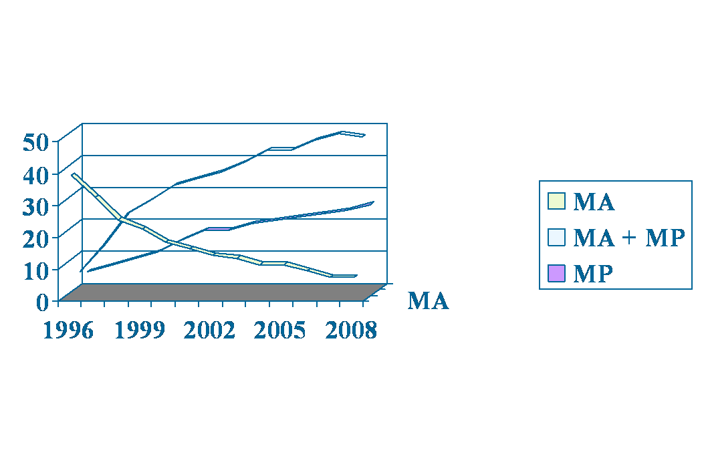
MP
MA+MP

圖二：馬德里協定及馬德里議定書註冊案趨勢圖

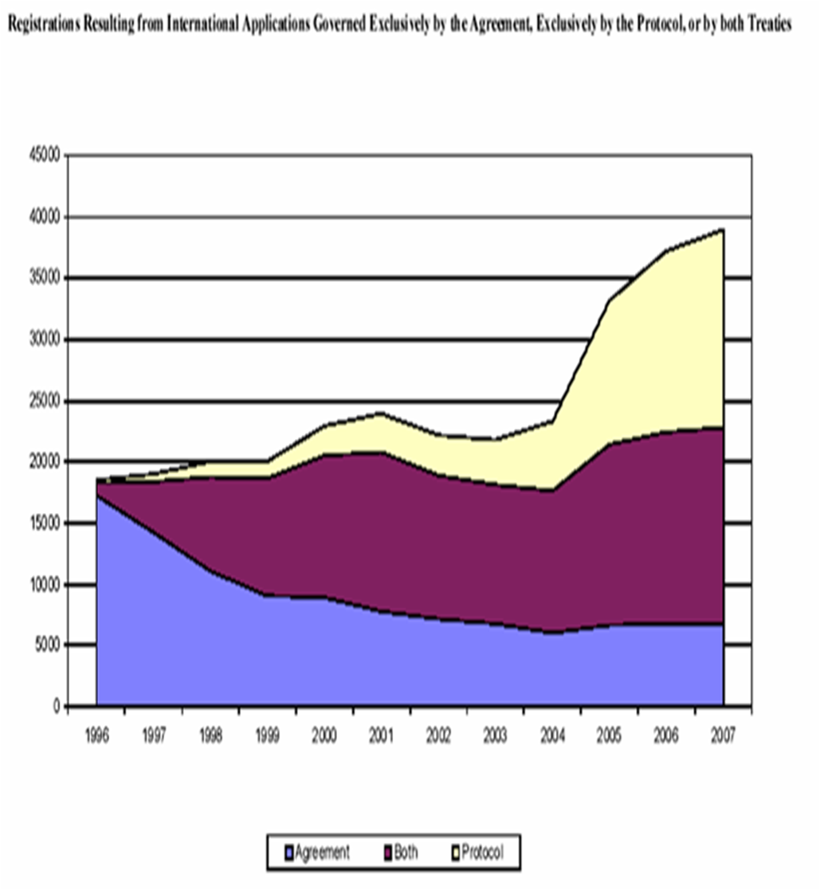
自1991年至2003平均每案指定國家數為11、12、11.6、11.6，至2004年至2008年後逐年減少分為9.5、8.4、8.1個，這原因很可能是因為自2004年EC加入馬德里議定書後，越來越多申請人便選擇歐盟為指定局，這樣一次就選擇了27個國家的保護。至2007年底共有483000件有效的商標存在。
- OHIM與「馬德里議定書」的關係
OHIM加入的為「馬德里議定書」，所以要透過國際註冊路徑與OHIM的CTM連結，只有透過「馬德里議定書」系統，而且很多國家如美國、日本、英國等無法加入「馬德里協定」的國家也是只加入「馬德里議定書」。OHIM自2004年10月加入馬德里商標制度以來，將CTM與國際註冊連結，申請人可以基於CTM或CTMA提出國際申請或透過國際路徑指定OHIM為指定國（區域），OHIM的角色將視不同路徑同時扮演國本國局（Office of Origin）或指定局（Designated Office）的角色。
  - 以OHIM作為本國局（OHIM的內部術語稱為outgoing的案子）
以OHIM作為本國局提出國際註冊申請的案件數在2007年為3300件，2008年截至9月為止為2700件，自2004年以來總數為12000件。2008年OHIM為第4大的本國局，僅次於德國、法國、美國、瑞士，前5大本國局合計已超過50%。提出國際註冊申請的案子超過半數是基於CTMA提出的，這一點讓OHIM內部也覺訝異，因為覺得基於CTMA提出申請是比較冒險的選擇。
國際註冊申請案與直接的CTM申請案的不同之處為：可提出申請主體不同，只有馬德里議定書的締約會員國國民、或在締約會員國內有真實有效的工商營業所、或在締約會員國內有居所的申請人才可以提出國際註冊申請；無電子申請，只有紙本或傳真；須直接向OHIM送件，不可透過會員國的國家局轉交；有限制可提出申請的主體（CTM是任何人皆可提出申請）；只有在第一語言不是議定書的三種工作語言（法、英、西）之一的情形下，才須指定第二語言；提出申請時即須付歐元300元的轉送費（Transmittal fee），本費用包含所有後續的程序，特別是有後續的指定時亦不須付費。
OHIM與WIPO間的往來作業，如申請、後續指定、通知、核駁、授予保護的聲明等皆為電子化，完全無紙本，即使是紙本也是採掃描後傳送或傳真。
與其他本國局相較，OHIM比較特殊的是它不代WIPO作退費的事；另申請人可以要求OHIM延遲遞送國際註冊申請案給WIPO直到該國際註冊申請案的基礎CTM取得註冊為止；提供3個層級的上訴程序，即BOA、CFI及CJEC。
  - 以OHIM做為指定局（OHIM的內部術語稱為incoming的案子）
國際註冊案指定歐盟為指定局者，在2007年有12750件，截至2008年9月止有9500件，平均每月有1000件左右。歐盟作為指定局的排名已由第6名上升至第5名，僅次於中國、俄羅斯、美國、瑞士，已經超過了日本。
國際註冊案件在OHIM的流程為：當WIPO通知歐盟其為被指定局後，OHIM就進行國際註冊案的再公告作業（re-published），公告於CTM公報上的M部分， 然後進入實體審查與CTM完全相同的實體審查程序。
基於絕對不得註冊事由做出暫時核駁通知須於6個月內發出，OHIM發出首次通知是透過WIPO轉交，之後的通知則由OHIM與國際註冊案的申請人或代理人直接聯繫。如發出通知後，該通知理由未能解決，OHIM將發出最後決定給申請人，而申請人可就此提出上訴，在上訴程序完成後，最後的通知會送給WIPO。如果沒有絕對不得註冊事由存在，OHIM會發出第一次授予保護的聲明（First Statement of Grant of Protection），由WIPO於國際註冊公告前轉交給申請人。
基於相對不得註冊事由提出異議期間是在國際註冊案提出後第6到9個月間，在這之前提出的異議，將視為在異議期限的起始日提出的。如有異議提出，OHIM會將加以審查是否進入異議程序，然後OHIM發因異議產生的暫時核駁通知給WIPO，然後由OHIM直接與異議有關雙方進行後續的程序。在異議程序（上訴程序）結束後，OHIM將通知WIPO最後是拒絕或接受部分商品或服務的結果。
如果沒有異議提出，而且也發過第一次授予保護的聲明，則OHIM將發出第二次授予保護的聲明給WIPO。當歐盟接受國際註冊案後，該案將被公告於CTM公報。當國際註冊案指定被OHIM核駁，該案可依CTMR第154條規定做轉換的選擇，該轉換有二種選擇，一是轉換為歐盟會員國的商標申請案，或轉換為在馬德里體系下個別指定歐盟會員國為指定局（所謂的「後退選擇」，opting back）
圖三：歐盟為被指定局之案件流程圖：

圖四：可轉換流程圖：

國際註冊案指定歐盟共同體為指定局，與向OHIM提出直接CTM的申請有何差異？主要有以下幾點：
        - 指定語言：
國際註冊案第一語言必須在法、英、西語3種內選擇，當選擇指定歐盟共同體為指定局，就必須選擇與第一語言不同的另外4種語言為第二語言，國際局的國際公報上不會公告語言，但OHIM的公報上會公告語言；而CTM是在歐盟22種語言內選擇第一語言，第二語言則是在OHIM的5種語言內指定。
        - 專業代理人的要求：
只有在暫時核駁通知發出的情形下，而該商標權人不居住於歐盟內，國際註冊案才須指定專業代理人，在該情形下，如未指定代理人，則該案會被核駁。如果只是指定OHIM為指定局，而OHIM並不需要與國際註冊案商標權人連繫時，則不需要有代理人。以往檢索報告會直接寄給商標權人即便他不居住於歐盟內。而現在新的作法是如果OHIM有關於WIPO的案件代理人名單，將會寄給該代理人。
        - 提送申請路徑不同：
直接CTM申請案可向OHIM提出或透過歐盟的會員國的國家局；國際註冊案則是透過締約會員國的本國局提出申請。
        - 程序審查：
國際註冊案件不須再做資料鍵入，也不會再給申請日，除了對在先權聲明及第二語言的審查外，其餘不做形式審查，而是由WIPO的國際局及本國局作形式審查，包含商品及服務名稱的審查，OHIM只接受不審查，同時也不再做翻譯的工作。
        - 公告（再公告）程序：
原始的公告是在WIPO的公報上，OHIM做的是再公告，公告內容只有註冊號及類別而無詳細的商品及服務名稱，也沒有不專用聲明、顏色說明、商標描述等。OHIM採行的是二階段公告制度，第一次公告是在指定註冊通知接到後就立刻公告，這樣就可確立了異議程序的期間。如果該指定註冊被完全核駁，則不做第二次公告（只有WIPO作該公告的動作）。OHIM所有程序結束，該指定註冊被接受後，才有第二次公告，這樣是為確定有關CTMR第9條規定之專用權期限及使用要求的優惠期（grace period for the requirement of use）。
        - 實體審查：
國際註冊案的實體審程序是於第一次的再公告後開始，但在CTM直接路徑則是於公告之前開始實體審查。國際註冊案的審查期限有明確限制，於6個月內通知基於絕對不得註冊事由發出的暫時核駁通知，或無上述的絕對不得註冊事由存在，則發出「授予保護的聲明」（Statement of Grant of Protection），最長18個月內要發出基於任何核駁理由的暫時核駁通知，「授予保護的聲明」並不是強制規定，有的成員國在接受註冊後就發出此聲明，好處是讓申請人及早知道結果，而不需等12或18個月，歐盟共同體也有作此通知。而在CTM直接路徑則無此審查期限規定。
        - 異議程序：
國際註冊案的異議期限是固定的，都是在OHIM第一次再公告6個月後開始3個月內，即使OHIM已依絕對不得註冊事由對申請案發出暫時核駁通知，還是可以對其提出異議。如果有基於異議發出的暫時核駁通知，則國際註冊案與CTM的案件的後續處理完全相同。
        - 轉換選擇：
在直接CTM路徑下，若無法取得CTM的註冊，申請案可以選擇轉換為國內申請案。在馬德里議定書下的國際註冊案，如5年內因有不得註冊事由而被撤銷（即遭遇到所謂「central attack」），其國際註冊案雖會失效，但可轉換為CTM註冊案（transformation）、或轉換為會員國國內申請案（conversion to national）、或在馬德里協定下轉換指定其他國之國際註冊案（conversion），用WIPO的申請表格提出轉換馬德里協定下轉換指定其他國之國際註冊案（conversion），只有用OHIM的表格才能同時選擇二種轉換。這種轉換申請要3個月內提出，轉換申請由OHIM審查並將資料送給WIPO。轉換案可以保留的日期為原先國際註冊案依馬德里議定書第3條第4項取得之日期或延伸至歐盟的後續指定案依馬德里議定書第3之2條第2項取得之日期及優先權日期。
        - 費用：
CTM直接路徑與國際註冊案的收費不同，國際註冊案收的是瑞士法郎，下表為已換算為等值歐元的差異-
個別商標（individual mark） | CTM直接路徑 | 馬德里體系下指定歐盟為指定局
指定商品及服務在3類以內者  二路徑差異：  書面申請差300歐元，電子申請差150歐元 | 申請費900歐元（電子申請750歐元）  ＋註冊費850歐元  ＝1750歐元 | 1450歐元
指定商品及服務3類以上，每超過一類  二路徑差異：無 | 申請費150歐元  ＋註冊費150歐元  ＝300歐元 | 300歐元
展延  二路徑差異：每一類的費用無差異 | 1500歐元（電子申請1350歐元）  ＋400歐元（超過3類以上每增加一類的加收費用） | 1200歐元  ＋400歐元（超過3類以上每增加一類的加收費用）

團體商標（collective mark） | CTM直接路徑 | 馬德里體系下指定歐盟為指定局
指定商品及服務在3類以內者  二路徑差異：差300歐元 | 申請費1300歐元＋註冊費1700歐元  ＝3000歐元 | 2700歐元
指定商品及服務3類以上，每超過一類  二路徑差異：無 | 申請費300歐元  ＋註冊費300歐元  ＝600歐元 | 600歐元
展延  二路徑差異：每一類的費用無差異 | 30000歐元  ＋800歐元（超過3類以上每增加一類的加收費用） | 2700歐元  ＋800歐元（超過3類以上每增加一類的加收費用）
馬德里體系的國際註冊案是一次收取申請及註冊費，所以如果國際註冊案未獲註冊或撤回，相當於歐元850元的註冊費會退還申請人。
- 小結
本次的課程為3小時，對完整透徹的了解龐大且複雜的國際註冊流程顯然不足，且其他與會者因其多為馬德里體系的國家，對馬德里制度自比我等熟悉，惟由WIPO帶領的智慧財產權制度的國際化調和已是主流，商標馬德里體系簡化了商標的國際註冊及後續的管理程序，我國雖因政治因素目前難以加入馬德里體系，但為不自外於國際社會，對國際註冊的流程仍有瞭解的必要。

- 歐盟商標爭議訴訟制度
- 案件之審理及機構職掌
  - 新申請及爭議案件之審理
        - 註冊申請案件之審查
對於歐盟註冊申請案件，歐盟商標局會先進行形式審查，即審查其有無符合申請日要求（條例第27條）、是否符合實施條例所規定的條件，有無繳納規費等。符合形式審查要件後即進行實質審查，即審查其有無條例第7條所規定之絕對不得註冊事由，及有無條例第八條所規定的「相對不得註冊事由」。
        - 註冊申請案件之公告
若共同體商標申請必須滿足的條件業已具備，且條例第39條第6款規定將查詢報告送交申請人之期限已過，依條例第37條規定之申請人資格條件之審查，及條例第38條所規定絕對理由之審查均未予駁回者，歐盟歐盟商標局應予以公告。
        - 第三人意見
在共同體商標公告之後，任何自然人或法人以及代表製造商、生産商、服務的提供者、貿易商或消費者的團體或組織，可以向歐盟商標局提出書面意見，特別是根據第7條的理由說明該標誌依職權不得予以註冊。但此第三人不得作為向歐盟商標局提起訴訟之當事人。第三人之意見應送交申請人。申請人可以對第三人所提意見進行答辯（條例第41條）。
        - 異議人及異議事由
歐盟商標申請公告後3個月期限內，得由下列人依條例第8條規定提出異議：
（1）在第8條第1項和第5項規定的情況下，第8條第2項所指的在先商標所有人，以及商標所有人授權的被許可人；
（2）第8條第3項所指的商標所有人；
（3）第8條第4項所指的在先標誌的所有人，及/或根據有關國內法授權行使這些權利的人。
        - 異議的形式要件
異議必須以書面形式提出，而且必須具體說明提出異議的理由。在支付異議費之前，異議不能視爲業已提出。異議人可以在歐盟商標局確定的期限內，提出能說明其案情的事實、證據和理由。
        - 異議的審查
  - 應於規定期限內提出意見
歐盟歐盟商標局在異議案件審理過程中，應基於需要經常請各方當事人在歐盟商標局所規定的期限內，對其他當事人或歐盟商標局本身的文書提出意見。
  - 在先共同體商標所有人應提出使用證據
如據以異議的在先商標已取得註冊超過5年，商標申請人可以要求異議人證明在被異議商標公告之前5年內已將該商標「真實使用」於註冊的商品或服務上，或證明存在「不使用的正當理由」，如未能提出證明，其異議將被駁回。
  - 經審查異議成立者，應就全部或其部分商品/服務駁回商標註冊申請。
案件經審查認為註冊申請案之全部或其部分商品/服務存在不得註冊事由者，應就該全部或其部分商品/服務駁回其註冊申請，反之，其異議應予駁回。
        - 註冊公告
共同體商標申請案在異議期間內無人提出異議或異議駁回確定，只要申請人在規定期限內繳納註冊費，應予公告註冊。惟未於規定期限內繳納註冊費者，其註冊申請應視為撤回。
        - 撤銷申請人及撤銷事由
凡自然人、法人和任何爲了代表製造商、生産商、服務提供者、貿易商或為消費者利益而成立的團體或組織，均可基於未真正使用或不當使用共同體商標申請撤銷其註冊。所稱「未真正使用」是指共同體商標連續5年未在註冊指定的商品或服務上真正使用，且其未使用無正當事由。而所稱「不當使用」，指由於共同體商標所有人的作為或不作為，該商標已成為其註冊指定商品或服務之通用名稱者；或其使用有使公眾對其指定商品或服務之品質、性質、產地產生誤信者。至於不再具備共同體商標所有人條件之撤銷事由，於2004年修正之共同體商標條例，此一規定業已刪除。
        - 無效申請人及無效事由
凡自然人、法人和任何爲了代表製造商、生産商、服務提供者、貿易商或為消費者利益而成立的團體或組織，可基於下列無效之絕對理由申請宣告其註冊無效：
- 共同體商標之註冊違反條例第7條之規定者；
- 共同體商標註冊申請時，有欺騙行為。
亦可基於下列無效之相對理由申請宣告其註冊無效：
- 存在條例第8條第2項所指的在先商標，且具備條例第8條第1項或第5項所規定條件；
- 存在條例第8條第3項所指的商標，且該條款所規定的條件已具備；
- 存在第8條第4項所指的在先權利，而且該條款所規定的條件已具備。
共同體商標之註冊涉及名稱權、肖像權、著作權、工業財產權等其他在先權利，而該等權利依其國內法規定，得禁止他人使用該商標者，亦為宣告共同體商標註冊無效之相對理由。
        - 撤銷及無效的形式要件
撤銷申請或宣告無效之申請應以書面形式提交並陳述理由，且於繳納規費後，始認為業已提出撤銷案或無效案之申請。
        - 撤銷及無效的審查
- 應於規定期限內提出意見
歐盟歐盟商標局在撤銷及無效案件審理過程中，應基於需要經常請各方當事人在歐盟商標局所規定的期限內，對其他當事人或歐盟商標局本身的文書提出意見。
- 在先共同體商標所有人應提出使用證據
如據以請求無效的在先共同體商標所有人已取得註冊5年以上，商標所有人可以要求請求人證明在5年期間內已將商標「真正使用」於註冊的商品或服務上，或有「未使用的正當理由」，如未能提出證明，應駁回其宣告無效之請求。
- 經審查撤銷或無效成立者，應就全部或其部分商品/服務撤銷或宣告無效
案件經審查認為該商標本來就不應當在註冊的全部或部分商品或服務上註冊，應撤銷其商標權或就其無效之商品或服務宣告無效。否則撤銷或宣佈無效的申請應予駁回。
        - 撤銷及無效的效力
若撤銷請求成立，該商標視為自請求撤銷或反訴之日起不具有共同體商標條例所規定的效力（條例第54條第1項）。若無效請求成立，該商標被宣告無效，即視為自始不具有共同體商標條例所規定的效力（條例第54條第2項）。
  - 機構及職掌
        - 原處分機構及人員之組織與執掌
不服歐盟商標局之決定者，得向歐盟上訴委員會提出訴願。此處所謂歐盟商標局之決定，包括審查員對於註冊申請案之決定、異議處對於異議申請案之決定、撤銷處對於撤銷申請或請求宣告無效案件之決定，與商標及法律管理處對於部屬其他機構職權之事宜所作決定。上述人員或機構均有資格依共同體條例之相關規定作出決定，其個別成員之組成及執掌如下：
- 審查員：審查員應代表歐盟商標局就有關共同體商標申請註冊，包括第36、37、38和66條所指的事宜作出決定，但由異議處負責的事宜除外。
- 異議處：異議處應由3名成員組成，其中至少1人應是法律專家。異議處應負責對共同體商標申請的異議作出決定。
- 撤銷處：撤銷處應由3名成員組成。成員中至少1人是法律專家。撤銷處應負責對有關要求撤銷共同體商標或宣佈其無效的申請作出決定。
- 商標管理和法律處：商標管理和法律處應負責對本條例所規定的不屬於審查員、異議處或撤銷處職權範圍內的事宜作出決定，尤其應對有關共同體商標登記的事宜作出決定。並負責對第89條所指的專業代表名單進行存檔。該處的決定應由一名成員作出。
        - 訴願機構（上訴委員會）
- 組織及執掌
上訴委員會為設置於歐盟商標局內部之訴願機構，訴願決定由3名成員作成，其中至少2名是法律專家，負責對審查員、異議處、商標管理和法律處以及撤銷處的決定提起的上訴作出決定。其中至少2名是法律專家。其成員，包括主任委員，應根據第120條所規定的聘任歐盟商標局局長的程式聘任，任期5年。但不可以由審查員、異議處成員、商標管理和法律處成員或撤銷處成員兼任。上訴委員會的成員獨立運作，他們在作出決定時不受任何指示或約束。
- 訴願期間
訴願之提起應於收到決定書之日起2個月內向歐盟商標局提交訴願書，收到決定書之日起4個月內提交訴願理由陳述書。
- 訴願的審理及其職權：
  - 若訴願是可受理之案件，上訴委員會應實質審理其訴願是否成立，並作出裁定。
  - 審查過程中應給當事人就他方提出或上訴委員會發出之文書於期限內提出 意見。
  - 上訴委員會可以直接行使原處分部門職權範圍內的權利，也可以發交原處分部門重新審理，原處分部門在事實相同情況下，受其訴願決定之拘束。
  - 訴願決定之生效日：當事人未提上訴者，上訴委員會之決定自當事人收到決定書之日起2個月屆滿之日起生效。當事人於期限內向法院提起訴訟者，其決定自訴訟被駁回之日起生效。
        - 不服上訴委員會決定之上訴
不服歐盟上訴委員會所作之決定者，得向初審法院、歐洲法院提起上訴。
  - 一般審查原則
        - 歐盟商標局作成決定應說明其依據的理由，且其決定僅能以有關當事人有機會提出評述的理由或證據為依據（條例第73條規定）。
        - 歐盟商標局對於訴訟事實應主動審查進行審查，但對於拒絕註冊相對事由，則限於當事人提供的事實、證據、申辯詞進行審理，且僅限於當事人請求的補救辦法。當事人未適時提交的事實或證據，歐盟商標局可以不予理會（條例第74條規定）。
        - 案件之審查原則上採書面進行，但歐盟商標局認為口頭審理可能更為便捷時，應依歐盟商標局之建議或基於任一方當事人之請求進行口頭審理。審查處、異議處和商標管理法律處的口頭審理，不公開進行。但撤銷處或上訴委員會進行的口頭審理，包括宣佈裁定，應公開進行，只要該部門進行的審理在公衆參加的情況下所作的裁定不會給當事人帶來嚴重和不正當的傷害（條例第75條規定）。
        - 證據取得的方式包括聆聽當事人、出示證據、訊問證人、專家意見、經宣誓或確認或具同等效力之書面陳述（條例第76條規定）。
- 歐盟商標局案例
  - 程序事項
        - 原告撤回異議案是否即表示同意系爭商標註冊？
條例第52條第3項規定，若第1項及第2項所指的權利所有人在提交宣佈無效申請或反訴之前已書面同意共同體商標的註冊，共同體商標不應宣佈無效。
R 946/2007-2 and R 1151/2007-2案，原告於2001年9月對於系爭歐盟商標之申請註冊提出異議，經異議通知系爭歐盟商標申請人後，案件進入冷卻期，之後雙方協議系爭商標限縮指定商品，原告撤回異議案。原告主張異議案件的撤回並不表示同意系爭商標註冊。認所謂「表示同意」應是指雙方當事人已簽署協議書，然本案沒有這樣的協議書存在，而原告從未明確表示同意系爭商標註冊，默示同意不足以構成條例第52條第3項所稱「同意」，此一主張為原處分所採認，原處分認為異議案件之撤回並不表示條例第52條第3項所稱「同意系爭商標註冊」，該項所稱「同意」，必須明白表示同意，原告不因此被排除嗣後得提出申請宣告系爭商標之註冊無效。上訴委員會不採原處分看法，認為固然非每一異議案件之撤回即表示符合條例第52條第3項所稱「同意系爭商標註冊」。單純單方撤回案件亦不意味原告同意系爭商標註冊。然而，本案在冷卻期之協商過程，異議程序緩辦中，原告表示以「撤回異議案」交換對造「限縮指定商品」，且為對造確認並無條件接受，基於約定必須遵守之一般原則，此一協議對雙方當事人有拘束力，之後原告亦基於協議之義務撤回異議案。當原告明確表示撤回異議，依條例第81條第3項規定即自動終止異議程序並核准系爭商標註冊。本案原告已表示撤回異議，歐盟商標申請人亦限縮其指定商品，即產生法律上之拘束力。上訴委員會依照上述考量，認據爭申請人已明確表示同意系爭商標註冊，依條例第52條第3項規定，即不得再主張系爭商標之註冊無效。
        - 上訴委員會之決定遭初審法院廢棄，重為審查時，可否以另一絕對事由拒絕系爭商標註冊？
上述問題在歐盟審查實務上曾有實際案例如下：
案例：R0497/2005-1 LOUDSPEAKER案，申請人以「LOUDSPEAKER」立體商標申請註冊指定使用於第9、20類商品，經審查員審查及上訴委員會決定認其缺乏識別性，分別駁回其註冊及駁回其訴願，申請人不服，向初審法院提起訴訟，初審法院認為系爭立體商標之外觀形狀特別，且整體具美感，足以引起消費者注意，以之作為商標註冊使用於其指定商品，亦足以與其它商業來源相區別，故無須依條例第7條第1項(b)規定駁回其註冊申請。據此廢棄上訴委員會原決定。
上訴委員會重新審查，發現系爭商標另違反條例第7條第1項(e)款(iii)規定，依法不得註冊。據此通知申請人陳述意見，申請人援引條例第63條第6項規定，歐盟商標局經請求應採取必要措施執行法院判決。主張上訴委員會無權重新審視法院判決，但有義務遵守。當案件事實相同時，上訴委員會受法院判決拘束。初審法院既認為系爭立體商標無須依條例第7條第1項(b)規定駁回其註冊申請。上訴委員會自應遵照法院判決重為決定。上訴委員會認為本案主要爭執事項是系爭商標可否准予註冊，原決定未審查其有無違反條例第7條第1項(e)(iii)款，法院自不可能針對其有無違反該款規定作成決定。在未違反法院判決及維持訴訟經濟原則下，上訴委員會認為重為審查時，得審查系爭商標是否另有條例第7條第1項所規定其他拒絕其註冊之絕對事由。案經重為決定廢棄原處分關於缺乏識別性之認定，並以系爭商標僅由賦予商品實質價值之商品形狀所構成，違反條例第7條第1項(e)(iii)款規定駁回其註冊申請。

  - 絕對事由
共同體商標條例第7條第1項各款列有拒絕註冊之絕對事由，其中（a）款規定，不符合第4條（可構成共同體商標的標誌）要求的標誌；（b）款規定，缺乏顯著性的商標；（c）款規定，說明性商標；（d）款規定，通用名稱或標章；（e）款規定，僅由以下形狀組成的標誌：（i）由商品本身的特性決定的形狀；或（ii）獲得一定技術效果所必須的商品形狀；或（iii）給商品帶來實體價值的商品形狀；（f）款規定，違反公共秩序和善良風俗的商標；（g）款規定，欺騙性商標；（h）款規定，未經主管機關認可應按照巴黎公約第六條之三被拒絕註冊的商標。依據上述各款規定，歐盟上訴委員會講授之案例如下：
    - 條例第7條第1項（b）款明定，缺乏任何識別特徵的商標不得註冊，故不具識別性的商標無法取得註冊保護。

- 案例：R 1012/2007-2案,「16PF」商標，申請註冊指定使用於第9、16、35、41、42類
申請人(上訴人) Psytech International Limited依條例第51條第1項(a)及(b)款規定，主張系爭商標權人Institute for Personality & Ability Testing Inc.申請註冊系爭商標違反條例第7條第1項(b)、(c)及(d)款規定，請求宣告其註冊無效。案經撤銷部門（the Cancellation Division）審查駁回其主張。申請人不服，提上訴。
申請人(上訴人)主張「16PF」為心理學理論之縮寫，系爭商標權人則答辯稱沒有所謂的「16PF理論」，僅有Raymond Cattell所創特定型式的人格問卷調查表。上訴委員會認「16PF」非用以區別Cattell所創調查表以外之其它商品或服務所使用之日常或專業用語，也沒有足夠證據顯示「16PF」之相關消費者會認為其為上訴人或第三人所提供商品或服務之標示。故「16PF」足以區別其指定商品或服務之來源，符合條例第7條第1項(b)款之識別性要件。
若標識在商業上用以描述其指定商品或服務之特性，則不具商標應有指示來源之功能。條例第7條第1項(c)款之立法目的是為公眾利益，亦即與指定商品或服務特性有關之說明性標識，所有相關業者都可自由使用。本案之「相關公眾」是指一般公眾及心理學領域之專業人士。「16PF」由數字及字母所構成，其數字及字母不論是個別或整體組合觀察，均無特定涵義，顯為創意性組合，以之作為商標，並非用以指示商品或服務之任何特性或相關說明，故無違反條例第7條第1項(c)款。
條例第7條第1項(d)款之適用，必須有足夠證據顯示在歐盟境內大多數之相關公眾認為「16PF」僅用以表明其商品或服務，而不是侷限於專業領域業者知道。易言之，須有足夠證據顯示於系爭商標申請註冊之前，「16PF」已成為日常習慣用語或商業誠信習慣上通用之標誌。上訴委員會認為專業領域公眾看到「16PF」，雖有可能認為「16PF」是問卷調查之名稱，但並非所有消費者皆知道誰有權製作該問卷調查，且專業人士所認識之「16PF」皆直接指向其創作者R. Cattell及系爭商標權人，故對於歐盟境內大多數相關公眾而言，「16PF」尚未成為「人格問卷調查」之習慣用語，本案亦無條例第7條第1項(d)款之適用。
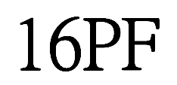

    - 條例第7條第1項（c）款明定，商標僅由在商業上用以表示商品或服務之性質、品質、數量、用途、價值、原產地或商品之生產日期或服務提供日期，或其他特性之標識或標誌所構成，不得註冊。故純粹說明性的商標通常無法成為商標註冊保護的客體，又本款規定之適用不限於歐盟所有國家認為其為說明性商標才有適用，換言之，只要歐盟境內部分國家認為其為說明性商標，即適用前述(c)款規定，不得註冊（條例第7條第2項）。
- 案例：T-230/06案,「PORT LOUIS」商標註冊指定使用於第18、24、25類商品
原處分以申請註冊之商標圖樣僅由地理名稱所構成，該地理名稱為其指定商品地理來源之說明為由，駁回其註冊。由於「PORT LOUIS」是模里西斯首都，系爭商標僅由地理名稱「PORT LOUIS」所構成，「PORT LOUIS」為模里西斯首都，模里西斯前為英、法殖民地，該地名有可能為該島英、法前殖民居民所知悉，英、法亦為模里西斯貿易夥伴。
申請人不服上訴委員會之決定，向初審法院提訴訟，初審法院不同意上訴委員會的看法，認為地理名稱並非不能註冊為商標，亦即並非每一地理名稱都是商標法上所稱「地理標示」之意涵。而依共同體商標條例進行絕對事由之審查是依職權審查，故歐盟商標局有義務提出具體證據顯示英、法兩國之相關公眾事實上可能知道該地。本案就英、法兩國消費者知悉程度而言，消費者並不知道該地，且無證據顯示系爭商標申請當時以紡織聞名，亦無證據顯示其將來可能以紡織聞名。僅提及殖民背景尚不足以構成駁回其註冊之理由。本案初審法院認「PORT LOUIS」與其註冊指定商品並無關聯，以之作為商標，非其指定商品之說明，據此廢棄原決定。

- 案例：T-0133/06案，「Past Perfect」商標註冊指定使用於第9類商品
申請人（Past Perfect Ltd）申請註冊系爭商標，原告（TIM The International Music Company AG,TTV Tonträger-Vertrieb-2000 GmbH,）主張系爭商標之註冊違反條例第7條第1項(b)、(c)及(d)款。上訴委員會認系爭商標非其指定商品之說明，且以之作為商標使用於其指定商品具識別性，應准予註冊。原告不服，向初審法院提訴訟。初審法院認為「past perfect」為英文文法時態的相關用詞，若消費者有此認識，則「past perfect」非其指定商品或服務之說明；若消費者無此認識，則「Past Perfect」僅暗示過去某事或某物，但非用以描述其指定之音樂等商品，與其指定之商品不相關聯，甚至對於了解「Past Perfect」在文法上意義的消費者而言，系爭商標為富想像的商標，非其指定商品或其特性之說明。
條例第7條第1項第(d)款規定適用之決定性因素在於該商標是否已成為其指定商品之習慣用語、用詞。本案具關鍵之相關公眾在英國、愛爾蘭及其他成員國內熟識英語者，對相關公眾而言，外文「Past Perfect」有其特殊性，具區別力，足以與其它商業來源相區別。初審法院認為「Past Perfect」尚非其指定商品之習慣用語，系爭商標應准予註冊。據此駁回原告之訴。

- 案例：T-297/07案,「Intelligent Voltage Guard」商標註冊指定使用於第9、11類商品。
上訴委員會認本案系爭商標使用於第9、11類商品不具識別性，據此駁回其申請註冊。申請人不服，向初審法院提訴訟。初審法院認為，所謂「相關消費」是指一般專業公眾，較之一般公眾之注意力高。系爭商標圖樣係由外文「Intelligent Voltage Guard」及無區別性的電壓錶圖形所構成。「Intelligent Voltage Guard」意指「智慧電壓保護裝置（smart charge protection）」，無法作為指示來源的標識，但可能指示商品之功能；圖形部分則為一般電壓錶普通常見之外觀，該電壓錶設計圖為典型的電錶原型，消費者雖有可能留下印象，惟仍無法克服其整體圖樣為指定商品普通名詞屬性之整體印象，其整體圖樣仍僅是描述其指定商品之品質、性質及功能。據此採認上訴委員會之見解。原告進一步主張，原決定缺乏充分理由，因上訴委員會未審理原告所爭執「保留給業者自由使用空間的必要性」之議題，但法院認為該議題僅於條例第7條第1項第(c)款扮演重要角色，而不是條例第7條第1項第(b)款之關鍵因素。消費者會當作是電子測量器之標準原型，不會認為是指示來源的標識，故不具識別性。
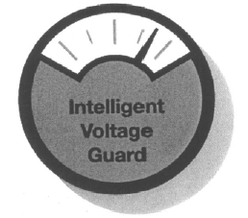

  - 相對事由
- 案例 ：T-0116/06案 O STORE/THE O STORE，請求宣告無效案
申請人Oakley, Inc.,向歐盟商標局申請獲准註冊系爭「O STORE」商標指定使用於第35類之「批發零售服務，包括線上零售商店服務，衣服、帽子、運動袋、背包、皮夾之批發零售；眼鏡、太陽眼鏡、光學產品、鐘錶、計時器、之批發零售服務」。在先商標權人Venticinque Ltd,援引其在法國已獲准註冊之「THE O STORE」商標，主張依條例第52條第1項(a)款及第8條第1項(b)款規定，系爭商標之註冊存在混淆誤認之虞，其註冊應宣告無效。「THE O STORE」商標指定使用於第18類之「運動袋、背包、皮夾」商品，及第25類之「衣服、帽子、鞋子」商品。
撤銷處認為，系爭商標指定使用於「衣服、帽子、運動袋、背包、皮夾之批發零售」，與在先商標指定使用於第18、25類之商品，二者之性質、目的及使用方法不同，但行銷管道可能相同，且系爭商標指定之「批發零售服務，包括線上零售商店服務」依其文義包括任何商品之銷售，有可能包括在先商標所指定之商品。但駁回在先商標權人關於「眼鏡、太陽眼鏡、光學產品、鐘錶、計時器、珠寶之批發零售服務」之宣告無效請求，因該等產品之零售服務，與在先商標指定之商品，二者行銷管道不同。
撤銷處之決定，兩造當事人皆不服，向上訴委員會提上訴。上訴委員會認為系爭商標指定使用於「眼鏡、太陽眼鏡、光學產品、鐘錶、計時器、珠寶之批發零售服務」與衣服、皮件商品之性質不同，非滿足相同需求，行銷管道不同，彼此亦不具互補關係。初審法院採認相同看法，駁回在先商標權人廢棄原決定之請求。

- 案例 ：T-0095/07,PRAZOL/PRFZAL
「PRAZOL」商標申請註冊指定使用於第5類之藥品商品。第一次處分：因在先權利人未檢送使用證據，異議駁回。系爭商標減縮指定商品為「獸醫產品除外之藥品」，上訴委員會廢除異議駁回之決定。第二次處分：異議處認二者存在混淆。上訴委員會廢除異議成立之決定，因二者讀音明顯不同，不存在混淆。初審法院認所稱「相關公眾」是指醫學專業人士及藥品消費者。較之一般公眾之注意力為高。系爭商標指定商品為據爭在先商標商品受保護範圍所涵蓋。二商標外觀近似，讀音亦近似；較高程度之注意力無法抵銷二商標近似程度。據此廢除上訴委員會之決定，駁回系爭商標之註冊申請。
歐盟註冊商標 在先商標

- 案例 ：T-305/06,T-305/06,T-305/06
申請人以「FERROMIX」、「INOMIX」、「ALUMIX」商標申請註冊指定使用於第1、4類商品。異議人以在先「FERROMAX」、「INOMAXX」、「ALUMAXX」商標指定使用於第1類商品對之提出異議。歐盟異議處認二商標外觀及讀音近似，且均指定使用於第1類商品，不排除混淆可能，作成異議成立之決定。案經上訴，上訴委員會認為本案之相關消費者為專業人士，且在先商標識別性較弱，相關消費者較高程度之注意力足以排除混淆之可能，據此廢除原決定，異議予以駁回。案經上訴初審法院，初審法院關於相關消費者及注意程度看法與上訴委員會相同。在商品部分，系爭商標指定使用於第1類商品與在先商標指定之商品相同，系爭商標指定使用於第4類商品與在先商標指定之商品類似。在商標圖樣部分，認為二商標圖樣所有構成元素（FERRO、INO、ALU、MIX、MAXX）皆為描述性語辭，外觀及讀音近似，惟從某個角度而言，觀念不同。初審法院認為判斷混淆之虞：識別性因素僅為考量因素之一，其餘尚有商標近似、商品類似、相關消費者及注意程度等，且混淆之虞包括聯想的可能。據此廢除上訴委員會之決定，駁回系爭商標之註冊申請。

- 案例：R 1786/2007-1,Ardlyarrods/HARRODS
申請人以「Ardlyarrods」商標獲准註冊指定使用於第35、39、43類服務。申請撤銷人援引「HARRODS」在先商標主張系爭商標之註冊有混淆誤認之虞，依條例第52條第1項（a）款、條例第8條第1項（b）款及第5項規定，應宣告其註冊無效。
在先商標在英國獲准註冊指定使用於第35、39、42類服務。歐盟撤銷處以二者不存在混淆可能，且在先商標尚未達享有聲譽之程度，缺乏條例第8條第5項之前提要件，據此駁回其宣告無效之請求。申請撤銷人不服，提上訴。上訴委員會認為，二商標顯然易使人產生聯想，當消費者看到「Ardlyarrods」時，有可能誤認為是「HARDLY HARRODS」。由於在先商標在零售服務領域享有聲譽，其圖樣本身傳達傳統及可信賴之訊息。二者復同樣指定使用於第35類零售服務，其餘之指定服務為零售服務之附屬服務，且零售服務可擴及於臨時膳宿。故系爭商標之註冊，有可能搭便車，致減損在先商標之識別性或信譽。

歐盟註冊商標 在先商標

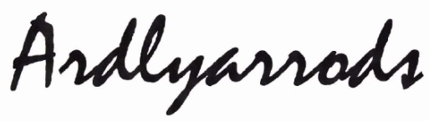

- 案例 ：R 0982/2007-2, METABOLIFE/ METABOLITES
申請人於2001年3月20日提出系爭「METABOLIFE」商標申請，優先權日為2000年10月16日，指定使用於第5類及第30類商品。申請案公告於2001年12月10日，異議人於2002年2月22日援引在先「METABOLITES」商標提出異議。「METABOLITES」商標在西班牙獲准註冊，指定使用於第5類商品。申請人要求異議人提出在先商標之使用證據。由於申請案公告於2001年12月10日，異議人必須證明自1996年12月9日起至2001年12月9日止，5年期間內有使用之事實。異議人聲明因藥品未獲批准，有未使用之合理事由。異議處認其未使用之合理事由存在，駁回系爭商標指定使用於第5類商品之申請。申請人不服，提上訴。
上訴委員會認為，異議人所稱有未使用之合理事由並不存在，因為依據西班牙相關法規，自申請日起210天之內決定該藥品申請案之准駁，故原則上，若異議人提出有效申請，即應在1997年3月26日之後一年內收到准駁之回覆。但異議人未提出任何關於藥品申請准駁之相關文件，無從主張有未使用之合理事由。據此廢棄異議處原決定，系爭商標獲准註冊。

系爭商標 據爭在先商標



三、相對事由之進階-擴大保護商標
本章課程主要針對共同體商標條例之拒絕註冊相對事由進一步探討該條例從混淆誤認之虞起步擴大保護商標之法律架構，即共同體商標條例第8條各項所規範，其中條例第8條第1項之規定，以混淆誤認之虞為拒絕註冊相對事由之基礎；第2項規定定義「在先商標」，包括巴黎公約第6條之2定義之「著名（well-known）商標」；第3項規定商標所有人之代理人或代表人，未經同意申請註冊商標之相對事由；第4項規定保護在先使用標識權；第5項規定保護在先享有聲譽（reputation）之商標。其課程內容首先以條例第8條第2項（c）及第5項條文規範為基礎，介紹該條例對於商譽之保護，包括其保護客體、保護範圍及案例介紹等，其次介紹第3項及第4項規定之未經同意申請及保護在先使用標識權，包括其規範目的、適用要件及案例介紹等。
  - 條例第8條第5項規定
條例第8條第5項規定，申請註冊的商標與在先商標相同或近似，儘管其註冊的商品或服務與在先商標保護的商品或服務不類似；有一在先共同體商標而且該商標在共同體享有聲譽；有一在先國家商標而且在有關成員國享有聲譽；無正當理由使用申請註冊的商標將獲取不正利益或損害在先商標的識別性或聲譽；上述申請註冊的商標，經第2項所指的在先商標所有人的異議，不得予以註冊。
    - 本條項規定直接適用於歐盟註冊、成員國註冊及國際註冊之申請案。具有聲譽之成員國註冊商標，無論其成員國法是否給予相同層級的保護，均得受保護排除在後之歐盟商標申請註冊案。包括保護巴黎公約第6條規定所稱之「著名商標」及於非類似之商品及服務。且該受保護之商標必須已註冊。
        - 本項規定之適用及於類似商品及服務。
（1）在C-292/00 Davidoff & Cie SA v. Gofkid Ltd一案所提及之問題：
商標指令（TMD）第4條第4項規定與第5條第2項規定是否皆賦予成員國在相同或類似的商品及服務範圍提供更廣泛的保護？
法院認為：指令第5條第2項規定不能單從條文字面解釋為：「具聲譽之商標」在「標識使用於與其相同或類似之商品/服務，相較於標識使用於與其非類似商品/服務，所獲得的保護較少。」但法院先前之案例（SABEL案）未給予指令第4條第1項（b）款（混淆誤認之虞）更寬廣的解釋，於指令第5條第1項(b)款亦予相同解釋，認為當不存在混淆時，即不能援引指令第5條第1項(b)款規定主張損害在先商標之識別性或信譽。而指令第5條第2項規定則僅適用於非類似商品或服務。而在本件C-292/00 Davidoff案，法院則認為，指令第4條第4項（a）款及第5條第2項規定應解釋為賦予成員國提供具聲譽註冊商標之保護及於「相同或近似於該註冊商標，使用於相同或類似商品或服務。」
- 案例：Davidoff II案，書寫風格、型式的模仿即使沒有混淆的實際風險，仍可能損害或造成不公平。

在先商標 歐盟申請註冊商標

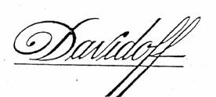
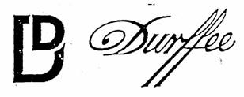

（2）在C-408/01 Adidas Salomon v. Fitnessworld Trading一案提及「指令第5條第2項規定之適用是否及於類似的商品及服務？」
英國政府認為：在Davidoff案並不清楚，僅允許成員國得規定在法律上擴大保護及於類似商品。
Jacobs法官則認為：在Davidoff案已很清楚，指令第5條第2項明確規定著名商標在類似商品受保護的程度不能少於非類似商品。且除非亦保護類似商品，否則該條項規定未正確執行。
本案愛迪達公司主張其3條平行線商標遭Fitnessworld公司使用之2平行線標識侵害其商標權。而所有歐盟成員國必須執行指令第5條第1項（b）款規定，即當近似於該商標之標識使用在與其相同或類似之商品，有使相關公眾存在混淆可能者，則該商標權受到侵害。荷蘭法院認為消費者對「2平行線」標識及「3平行線」商標不會產生混淆。故愛迪達公司無法依據指令第5條第1項（b）規定有所主張。而成員國可以選擇依指令第5條第2項規定提供具聲譽商標額外之保護。指令第5條第2項規定保護具聲譽商標及於非類似商品，且其使用係獲取不正利益或損害具聲譽商標之識別性或信譽。其關鍵在於指令第5條第2項規定無須以混淆為要件。
Fitnessworld公司主張指令第5條第2項規定指稱違反該條項規定必須相關公眾產生混淆。但ECJ認為指令第5條第2項規定不需要以相關公眾產生混淆為要件，而是消費者對二者產生聯想（to establish a link）。也因此若Fitnessworld使用之2條平行線被消費者視為僅是裝飾圖案，且消費者不會以之與愛迪達公司3條平行線產生聯想，即不會有所謂侵權。
英國政府指出使用「entitled」一字主張擴大保護及於類似商品是一種選擇，成員國得執行指令第5條第2項規定僅保護即於非類似商品。法院不同意，認為若成員國選擇執行指令第5條第2項規定，即必須保護及於非類似、類似及相同之商品及服務。所有成員國必須執行指令第5條第1項（b）款規定，即當近似於其商標之標識使用在相同或類似商品，有使相關公眾存在混淆可能者，則該商標受侵害。
        - 條例第8條第1項及第5項規定的界限：
Davidoff案之後，條例第8條第1項規定的保護範圍及於「相同商標/相同商品」，與「近似商標/類似商品，致生混淆誤認之虞」。條例第8條第5項規定的保護範圍更大，不僅包含前揭條例第8條第1項規定的保護範圍，尚且及於識別性及聲譽的減損。
        - 共同體商標條例對於商譽的保護：
最大範圍的保護是馳名商標（Famous trademarks），依共同體商標條例之法律架構，對於馳名商標（Famous trademarks）商譽的保護可循二途徑，其一為依條例第8條第2項（c）規定，保護未註冊著名商標；其二為依條例第8條第5項規定，保護具有聲譽之商標。依條例第8條第2項（c）規定所稱之「在先商標」，是指在成員國已著名（well-known）之商標，而所謂“著名”，指巴黎公約第6條之二所定義之著名商標。是以，依共同體商標條例第8條第2項（c）及同條第1項（b）規定，保護前述定義所稱「著名商標」及於相同或類似商品之混淆可能，且不限於該著名商標在該國已註冊與否。而條例第8條第5項規定之保護則及於非類似商品，有致損害已註冊具聲譽之商標，或獲取不正利益。其適用條件如下：
- 在先商標在相關領域具有聲譽：在先共同體商標在共同體具有聲譽；在先國家商標在有關成員國享有聲譽；
- 歐盟申請註冊之商標與其構成相同或近似。
- 即使二者指定商品或服務不類似；
- 歐盟商標申請人缺乏正當事由。
- 使用歐盟申請註冊商標可能獲取不正利益或對在先商標之識別性或聲譽造成損害。
        - 本條項規定所稱「在先商標」是否必須是已獲准註冊的商標？
案例：T-150/04（TOSCA BLU/TOSCA）共同體商標條例對於著名商標的保護及於非類似之商品或服務者，僅適用於已註冊之著名商標。
亦即，巴黎公約第6條之2之「著名商標」僅於條例第8條第5項規定，受保護排除在後商標註冊之範圍及於非類似商品，亦即該著名商標已註冊始有適用。本案依初審法院前述觀點，巴黎公約第6條之2之「著名商標」具聲譽及被認知之廣泛度與具聲譽商標同。（1）依TRIPS第16條第3項規定，有關不類似於他人註冊商標所指定使用之商品或服務，準用巴黎公約（1967）第6條之2之規定，於不類似於他人註冊商標所指定使用之商品或服務準用之。但以該商標於該等商品或服務之使用，有致相關公眾將該等商品或服務與註冊商標權人產生聯想，且註冊商標權人之利益有因該使用而受損害之虞者為限。【亦即：該他人商標已註冊始受保護】而巴黎公約第6條之2第1項規定，巴黎公約第6條之2對於著名商標之保護不限於該著名商標已在該國註冊，但其保護僅適用於其他標章的註冊或使用於相同或類似商品。
        - 在相關領域具有聲譽：
共同體商標條例未定義「聲譽」。據爭具有聲譽之商標必須在系爭商標申請註冊前享有聲譽。商標是否具有聲譽，應考量個案存在之所有相關因素（GM案），且在先商標無須為特定百分比的公眾所知悉，因為在具體實際判斷時，不可能訂定推論猜測的標準，故百分比不是判斷是否具聲譽之決定性因素。審查時仍應個案審理。在GM案，所稱「具聲譽」是指該商標在受保護相關領域為大多數公眾所知悉即為已足。法院雖未定義「歐盟領域的大多數公眾」，但歐盟異議處實務上認為在單一成員國領域內的大多數公眾即為已足，故共同體商標與各國內商標法認定標準相同，亦與第8條第1項b款規定認定標準相同。
例如：在PAGO案，該商標在歐盟享有聲譽，亦即在相關領域為大多數公眾所知悉，而所謂「相關領域」，該商標之著名程度必須及於註冊成員國全部或大部分地區，僅城市或及於其週邊區域都不是此處所稱大部分地區（substantial part of the Member State）。（ECJ C-328/06 FINCAS TARRAGONA）
        - 異議人舉證責任：
依細則第16條第2項規定，異議人必須舉證在先商標享有聲譽。且依條例第74條第1項規定，歐盟商標局之審查限於當事人之爭執及當事人所提事實、證據。又條例第76條規定當事人得檢送之證據。OD 531/2000，GALP案檢送之證據如下：
- 市場調查報告
- 相關贊助活動
- 分支機構之分布圖
- 雜誌廣告
- 寄發給客戶的信件（NEWSLETTER）等

        - 損害-不正利益（Detriment - Unfair Advantage）
- GM案：一旦在先商標滿足具聲譽之條件，即應審查該在先商標是否基於他人無正當事由遭受不利影響。Jacobs法官則認為，具聲譽及商標近似尚不足以構成減損，必須證明有減損及不正利益情形存在，否則具聲譽商標將受到全面保護，足以排除所有類似商標。
- 類型：減損識別性（Dilution）、污損聲譽（Tarnishing）、獲取識別性利益（吸引力）、獲取品質形象（Quality image）之聲譽利益。
- 歐洲法院的判斷原則：
- 與混淆無關：條例第8條第5項規定無須可能混淆之證據。
- 二標識可能產生聯想，則對具聲譽在先商標足以產生不利影響。
- 在先商標識別性及聲譽愈強愈容易被認定足以產生損害。
- 所稱「稀釋」（Dilution By Blurring），是指在先具聲譽商標遭稀釋其識別力而失去吸引力。即失去其原有之獨特特徵。
- 案例：
- 歐盟異議處OD 531/2000GALP案
系爭「GALP FOR INIMITABLE PEOPLE」商標註冊指定使用於第6、18、25類商品。在先「GALP」商標在葡萄牙獲准註冊，指定使用於第4、16、17、19類商品。
另一據爭商標為在先標識，在葡萄牙境內註冊及商業上使用於「與燃料之提煉與分配相關之商品及服務」。異議人對系爭商標全部商品提異議。歐盟異議處認二者商標構成近似，且異議人檢送證據顯示異議人為葡國全國性之汽油公司，以汽油、汽油製品及加油站服務之高品質及可信賴形象而享有聲譽，該商標也因此具獨特特徵而為其指示的商品及服務之「一般公眾」（86%以上）所普遍認知，亦即被認識知悉的程度非常高。故本案歐盟異議處之決定為異議成立。


在先商標（標識） 歐盟申請註冊商標

- 歐盟異議處OD 725/2001 VISA案
歐盟「VISA」商標申請註冊指定使用於指甲美容化妝品商品。在先「VISA」商標使用於信用卡及金融服務，並具高聲譽，在法國擁有1千2百萬使用者，異議人主張當消費者以「VISA」信用卡支付化妝品價金時，會對二商標產生聯想，但不會有特別的品質印象，所以，註冊及使用歐盟「VISA」商標，不致玷汙在先「VISA」商標。且二者市場銷售領域完全不同，在先「VISA」商標的聲譽不致轉移至歐盟申請註冊之「VISA」商標。故本案歐盟異議處之決定為異議駁回。
在先商標 歐盟申請註冊商標




- 上訴委員會R303/2000-2案
歐盟申請註冊商標為「Magefesa」，指定使用於第8、21、39、40類商品/服務，在先商標註冊指定使用於第8、21類商品，由於在先「Magefesa」商標源自於異議人公司名稱「Manufacturas Generales de Ferreteria S.A.」各字起首字之縮寫，故在先商標除享有聲譽之外，也具有非常高程度的先天識別性。歐盟申請註冊商標之圖樣與其幾乎完全相同，屬於盲目的模仿（Slavish imitation），此即強烈暗示其申請註冊為“惡意”。
在先商標 歐盟申請註冊商標

在先商標註冊指定使用於「抗膽固醇錠」，歐盟申請註冊商標指定使用於第3、5、30類商品。歐盟申請註冊商標使用於研磨及洗滌物商品，有可能損害在先商標之品質形象，因二者商品性質相關連，容易使消費者產生聯想。又歐盟申請註冊商標使用於香皂、香水、化妝品、洗髮精、牙膏等商品，由於該等商品經常在藥局可以買的到，且與藥品同時陳列在開放架並列販賣，可知二者是透過相同行銷管道販賣，消費者對二商標無可避免會產生聯想。異議人商標在英國及愛爾蘭具聲譽，異議人藥品使用者可能注意到一整排化妝品及保養產品標示系爭商標，而該商標明顯與在先「LIPOSTAT」藥品產生聯結。至少其部分使用者會特別注意到，這些產品即使無互補關係，亦會認為與在先商標藥品具相同品質水準，故使用申請註冊商標將構成不正獲取在先商標利益，而符合條例第8條第5項規定。上訴委員會據此認原處分關於第3類商品駁回其異議之決定應予廢棄。

在先商標 歐盟申請註冊商標
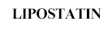

- 上訴委員會R283/1999-3 HOLLYWOOD/HOLLYWOOD
在先商標指定使用於口香糖商品，歐盟申請註冊商標指定使用於香菸及煙具商品。在先商標在法國享有高聲譽之證據，因長期廣泛之宣傳廣告擁有「青春活力形象」。歐盟商標申請指定使用於香菸商品可能對在先商標產生不利影響。
在先商標 歐盟申請註冊商標



- 上訴委員會R 802/1999-1案,duplo/Duplo
在先「duplo」商標註冊指定使用於巧克力商品，歐盟「Duplo」商標申請註冊指定使用於第2、7、9、16類商品（皆與紙及印刷相關）。由於在先商標外文「duplo」暗示「something double」之意，先天識別性弱，且二者商品差太遠，不可能產生聯想，因此駁回其上訴。
在先商標 歐盟申請註冊商標




        - 獲取識別性利益：搭便車
（1）在先商標具有高識別性或高聲譽；
（2）在先商標在市場上具有特殊形象價值；
（3）指定商品之間特殊關聯
（4）惡意
- 案例：
- OD 3668/2002
歐盟申請註冊商標指定使用於電子及通訊產品，在先商標在體育活動及運動競賽項目之組織及經營管理領域（第41類）享有聲譽。異議人除檢送在先商標在國際間享有高聲譽之外，亦證明其在相關領域之贊助計畫開創其商標之高價值及正面形象。歐盟異議處認為在先商標在前揭領域享有真實聲譽（substantial reputation），歐盟商標申請人無正當事由使用申請註冊商標於其指定之商品/服務，有可能損害在先商標之識別性及聲譽。本案歐盟異議處亦提及，依條例第8條第5項文義之適用要件，因申請註冊商標通常未及使用，故只要該條項規定情形「可能」發生即為已足。惟所謂「可能」（potential）非僅有此可能性（possibility）即足以符合條例第8條第5項規定之目的，而是必須可預見（it should be foreseeable）很有可能（must be probable）發生。
在先商標 歐盟申請註冊商標



- OD621/2001
歐盟申請註冊商標指定使用於衣服、運動服、運動頭盔及流行物件商品。在先商標則在賽車活動領域享有聲譽。歐盟異議處以異議人檢送其在英國從事賽車活動享有高聲譽及高經濟價值之證據，且其廣泛使用已跨越申請人申請指定之商品領域，加以真實使用之證據，認在先商標已享有真實聲譽。由於申請人在國際賽車活動中，將貼附系爭商標之商品與其他獲正式授權商品並列銷售。並在廣告中使用系爭商標，有使消費者誤信該等相關服務為舉辦汽車賽事活動者所提供或與其相關，誤信申請人商品為異議人背書授權。申請人有可能使用系爭商標於較低品質之商品致影響異議人商標在消費者心目中之形象，而損害據爭商標整體聲譽或降低其購買價值。
無正當事由使用：歐盟商標申請人主張其為「F1–Formula 1」圖樣之著作權人，但異議人提出決定性之證據，即慕尼黑地區法院之侵權訴訟判決，該案當事人與本案兩造當事人相同，且該判決確認系爭圖樣之著作權人為異議人。是申請人之主張不足採。
在先商標 歐盟申請註冊商標
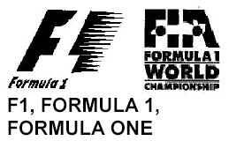


（3）R 782/2002-1
歐盟商標申請案指定使用於第16、35、42類，經Intel公司提出異議，申請人減縮指定類別第16類，歐盟異議處以系爭商標申請註冊無違反條例第8條第1項（b）款及同條第5項規定駁回異議。Intel公司不服，提起上訴。上訴委員會認為在先商標享有非常高的聲譽，在資訊科技領域為廣泛大眾所熟知，雖然「Intel」識別力較弱，但其享有之高聲譽已克服此一因素。基於二者市場之關聯性，申請人註冊及使用與在先商標相同之商標，「Intel」將立刻及直接吸引消費者注意，並聯想（will establish the necessary link）到在先商標，有可能因此利用異議人在市場上努力的成果，搭其聲譽之便車。由於據爭商標在其他成員國享有高度聲譽，即使申請人主張在義大利先使用系爭商標，仍無法排除申請人因系爭商標之註冊及使用可能在該等其他成員國獲取不正利益。其申請註冊應予駁回。


在先商標 歐盟申請註冊商標


- T-477/04案,TDK/TDK
歐盟申請註冊商標指定使用於第25類之衣服、運動服商品。在先商標權人主張其在先商標在聲音載體等商品上享有聲譽，歐盟商標之申請註冊違反條例第8條第1項(b)款及同條第5項規定，對之提起異議。歐盟異議處認系爭商標之申請註冊雖不存在條例第8條第1項(b)款規定所稱之混淆可能，但仍有違同條第5項規定，據此駁回系爭商標之申請註冊。申請人不服，先後向上訴委員會及初審法院提起訴訟。初審法院及上訴委員會採認歐盟異議處的看法，認為申請人註冊及使用與其相同之商標，有可能因此利用及搭在先商標具識別性及聲譽之便車，使消費者認為該等衣服商品是由在先商標權人所製造或授權使用而獲取不正利益。據此駁回申請人之訴。
在先商標 歐盟申請註冊商標



- T-47/06案,NASDAQ/nasdaq及圖
歐盟申請註冊商標指定使用於高科技材料製成之運動設備商品，在先商標則在金融服務領域具聲譽。初審法院認為在先商標「NASDAQ」具高程度之先天識別性，且是獨創字，在一般報刊隨時可看到「NASDAQ」及其提供服務之相關訊息，其「相關公眾」之領域已從「專業人士」擴及至「一般人士」，而為一般消費者所知悉。且依據在先商標權人檢送之證據資料及二者商標近似程度，在先商標之高度識別性、及具聲譽等因素，顯示申請人註冊及使用系爭商標，存在獲取不正利益之未來風險。據此駁回申請人之訴。

在先商標 歐盟申請註冊商標


  - 共同體商標條例第8條第3項：
共同體商標條例第8條第3項規定：商標所有人的代理人或代表人，未經該所有人的同意而以自己的名義申請商標註冊，在商標所有人的異議下，該商標不應予以註冊，除非該代理人或代表人證明其行爲是正當的。
        - 起源：本項規定源於巴黎公約第6條。
        - 規範目的：主要規範商標所有人之代理人或代表人未經授權之申請，藉以保護因信賴事業合夥人而商標權遭侵吞者之權益。
（1）代理人可因其與商標所有人在商業上的關係，利用他們已取得的知識與秘密，而對商標所有人的財務權益造成重大傷害。
（2）此種行為違反誠信原則。
        - 本項規定與「惡意」之關係：
本項規定之「惡意」是指「商標所有人之代理人或代表人未經授權之申請」。與條例第51條第1項b款所指「申請人在提交商標申請時有欺騙行爲」不同，後者之「惡意」是指實際或積極欺騙，欺騙性誤導他人或任何其他惡意的動機。可理解為「不誠實的意圖」或「欠缺誠實的意圖」。
        - 其他關於代理人或代表人規定：
（1）第11條規定 禁止使用以代理人或代表人名義註冊的共同體商標
如果共同體商標所有人的代理人或代表人，未經所有人的同意，以自己的名義註冊了該商標，共同體商標所有人有權反對其代理人或代表人使用其商標，除非該代理人或代表人證明其行爲是正當的。
（2）第18條規定 以代理人名義註冊的商標的轉讓
未經商標所有人的同意，以其代理人或代表人的名義註冊的共同體商標，商標所有人有權要求將該商標轉讓給他，除非代理人或代表人證明其行爲是正當的。
（3）第52條規定 無效的相對理由, 共同體商標應就第三方向歐盟商標局提出申請或在侵權訴訟中以反訴爲由宣佈無效。（b）款存在第8條第3項所指的商標，並且該條款所規定的條件已具備
        - 依共同體商標條例第42條第1項b款規定，僅在先商標所有人得依同法第8條第3項規定提出異議。與同條項（a）、（c）款規定得提出異議者不同。
        - 本項所指的在先權利，指：
（1）在先申請或註冊的商標；
（2）在來源地有效的未註冊商標（Unregistered if valid in territory of origin）；
（3）本項規定所指在先權利不包括「其他標識」，例如：公司名稱。
在先權利的起源，不限於歐盟領域，即得涵括世界各地之在先商標。（不適用共同體商標條例第8條第2項規定。）
        - 本項規定之適用要件：
（1）申請人是商標所有人的代理人或代表人；
（2）以代理人名義提出申請；
（3）未經商標所有人同意。
（4）申請人未證明其提出申請具正當性。
（5）商標相同或近似。
        - 案例：B 136 889 DAAWAT/DAAWAT
申請人是否為原告之代理人或代表人。本項立法目的是為了保護商標所有人之法律上利益，以阻止他人藉由商業上合作關係任意奪取其商標。故本項規定應採寬廣解釋以涵蓋所有案件，不問其契約關係的法律用語。所稱「代理人或代表人」，包含商標所有人之地區供應商、特許經營人、被許可人。且應就個案實質因素個案審查，包括若有合約者，其合約是否基於欺騙利用而產生信託關係，是否明確或隱含忠誠、信賴義務等。本案原告未檢送代理合約或其他有相同效力之文書，僅表示系爭申請人曾數度前往其營業處所購買米商品，亦未檢送進一步詳細交易資料，除事實不明確外，僅得認為雙方關係僅止於偶然、非經常性的買賣。故僅僅是顧客、客戶均不是本項規定所指「代理人或代表人」。
        - 相關時間點：雙方關係始於系爭商標申請日之前。但無須於系爭商標申請時，雙方關係仍有效存續。
        - 相關區域：歐盟或其部分領域(B 413 890 CELLFOOD/CELLFOOD)。但上訴委員會認為應及於全世界。
        - 雙方關係的證明：無須書面，若欠缺正式合約書，可藉由商業文書、往來書信、授權生產或銷售證明、訂貨單、發票、等間接文書證明（B 140 006 GORDON & SMITH）。
        - 以代理人名義申請：不僅指代理和申請人是同一個人或法定個體，尚指在共同利益情況下經濟上連結的個體或公司 (B 413 890 CELLFOOD/CELLFOOD)。還包括以自然人名義代替公司提出申請，例如：代理人事業的主管(B 167 926 AZONIC/AZONIC)。

        - 未經所有人同意：無法證明經同意，即推定未經同意（舉證責任轉換）。系爭商標申請人必須清楚明確舉證其申請經同意。
        - 得認為其申請是正當之事由：
（1）經所有權人默示同意。
（2）所有權人未提出警告等反對意見，或使申請人相信所有權人已放棄該商標。所謂正當理由，不可與申請人之經銷代理權相連結。
        - 申請範圍：本項規定依其條文字面解釋，應限於同一性（require strict identity），但限於保護非常相近的商標/商品，將使此一規定效率很低。故應採行更彈性的作法，運用目的性解釋以避免所有權人之權利遭過度侵吞。
        - 結論：本條項規定使世界各地之商標權所有人可以藉由證明系爭商標申請人現為或曾為其產品代理人或代表人，以阻止該申請人在歐盟提出申請案。除非申請人證明其申請經商標權所有人同意或有其他正當事由。

  - 共同體商標條例第8條第4項：非註冊商標及其他類似標識
        - 條文規定：
共同體商標條例第8條第4項規定，申請註冊的商標，經非註冊商標所有人或經不僅限於當地商業活動中使用另一標識的所有人提出異議，依據歐盟或成員國有關該標識的法律規定，不應予以註冊：（a）如果該標識的權利是在申請註冊共同體商標前或在提出申請共同體商標優先權之日前取得的；（b）如果該標識賦予其所有人禁止在後商標使用的權利的。
        - 本項規定之適用須符合下列要件：
（1）須為非註冊商標或相類似之標識在先權，故本項所稱異議人是下列受歐盟或成員國法律保護之標識所有人：

（a）非註冊商標所有人；

（b）不僅限於當地商業活動中使用另一標識的所有人。
（2）該標識必須在商業交易過程中使用
（3）該使用非僅限於當地
（4）其權利取得必須早於系爭商標申請日
（5）標識權利之取得日期在申請註冊共同體商標前，或在提出申請共同體商標優先權日前。
（6）該標識所有人依其國內法規定，得禁止系爭商標使用

該標識是受歐盟或成員國法律保護之標識。依其國內法規定賦予其所有人禁止在後商標使用的權利。
        - 規範目的：
本項規定保護之客體為在歐盟或成員國受保護尚未註冊之在先標識權，由於歐盟成員國國內法普遍存在保護非註冊商標及其他在商業交易過程中作為表彰營業來源之標識，故賦予權利人依本項規定請求禁止歐盟商標註冊之權利。權利人亦得以本項規定為權利保護基礎，依共同體商標條例第52條第1項c規定，在撤銷或宣告無效案中提出請求。
        - 受保護客體之範圍：
如前所述，本項規定保護之客體是「非註冊商標及其他在商業交易過程中使用之標識」。除此以外之其他權利，如：名稱權、個人肖像權、著作權、工業財產權，均不在本項規定適用範圍，僅得依條例第52條第2項規定提出請求。
新式樣是受保護之智慧財產權，但非識別來源的標識，故非本條項規定所指在商業上使用之標識（Oppo B 605 362）。
        - 案例：
在DIANA/DIANA R-393/2001-2案，異議人未聲明依英國法擁有如何之在先權，足以阻止他人註冊或使用申請註冊之標識，其異議應予駁回。

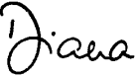

        - 未註冊商標（Unregistered trade marks）：
存在於多數成員國，但各成員國關於此部份之規定相當多元，包括從簡單使用（simple use）到享有聲譽之未註冊商標，其保護之範圍亦不一致。
        - 非註冊商標（Non-registered trade marks）：
依希臘及義大利國內法，保護未註冊商標，但依西班牙、法國及葡萄牙國內法並不保護未註冊商標，亦即在西班牙、法國及葡萄牙國內法，並未賦予原告禁止在後商標使用之權利。共同體商標條例未規定「未註冊商標（unregistered trade marks）」或其他權利之保護範圍，亦未針對此種權利進行協調（harmonized），不可能有歐盟標準。故主張在西班牙、法國及葡萄牙在先權之部分應駁回。解決因混淆或減損之衝突商標之判斷準則故主張在西班牙、法國及葡萄牙在先權之部分應駁回。解決因混淆或減損之衝突商標之判斷準則以近似為前提。本案因衝突之二商標未構成近似，不會混淆，原告所主張依8(4) CTMR規定援引在希臘及義大利受保護之在先未註冊商標亦未獲成功（opposition 000476400）。
在先商標 歐盟申請註冊商標

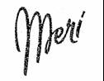

        - 其他在商業交易過程中使用之標識
（1）營業名稱：無須與商業登記之法人名稱或商業名稱相同。在成員國，營業名稱是受保護的專屬權（exclusive right）。依照巴黎公約第8條規定，營業名稱無須申請或註冊即受保護。
（2）公司名稱：企業的法定稱號。經國內商業登記法登記。
（3）標題、書名：若依各國內法被視為營業識別符號，則無論其是否受著作權法保護，均依本項規定受保護。
（4）共同體商標條例第52條第2項無須如第8條第4項規定，以「在商業商使用為要件」。
（5）所稱“其他商業上使用之標識”必須該標識與營業有關。
（6）地理標示：
在各成員國之保護體系多元、歐盟層級、特別保護葡萄酒、烈酒地理標示。2081/92不受歐盟共同體商標條例影響（Council Regulation (EC) No 422/2004 of 19 February 2004 amending Regulation (EC) No 40/94 on the Community trade mark 第159條規定）。
（7）里斯本協定：僅一些歐盟成員國是該協定成員。
BUDWEISER案：依法國法規定，appellations of origin受保護範圍不及於非類似商品，除非該地理名稱使用於非類似商品對該appellations of origin造成損害。
（8）早於系爭商標申請日：依共同體商標條例第8條第4項規定提出請求之標識，應早於系爭商標申請日。但與seniority之聲明無關，首次使用日與第8條第4項規定範圍無關。案例：BRUTT BOND。
（9）在商業交易過程中使用：
實際使用：歐洲標準，OHIM要求實際使用證據，若未檢送，該異議案將遭駁回。無論各國內法規定之要件如何，引據異議之標識必須已經有使用，且是真實使用。另外還必須符合各國內法規範之條件，例如：實際被認識熟悉的程度、聲譽。
非僅限於當地使用：依個案特質個案判斷。一般而言，大城市、行政區、省，不是「非僅限於當地使用」。不僅考量地理因素，還必須考量其使用之經濟規模。
（10）案例：468C無效案-在二村莊使用商標。
本案異議人主張系爭商標未使用，且其申請註冊非善意，並主張依愛爾蘭法規定，異議人是POTTERY BARN未註冊商標所有權人，擁有在先權，且異議人自己使用POTTERY BARN商標非僅限於當地，其先使用已獲法律賦予其權利禁止在後商標之假冒使用。本案經審查認為雖然申請人在系爭商標申請日前（04/04/1997）有使用POTTERY BARN商標，但其使用不符合「非僅限於當地」之要件，其申請廢止遭駁回。
（11）該標識必須是賦予權利所有人禁止在後商標使用或註冊。共同體商標條例並未針對未註冊商標或其他權利規定其保護範圍，故此部分是適用各成員國國內法。
（12）證據：
依共同體商標條例第74條規定，在拒絕註冊的相對理由，雙方爭執的理由及事實、證據由當事人雙方提出，雙方未提出者，歐盟商標局可以不予理會。依共同體商標條例第76條規定提出證據。
（13）案例： R 712 2000-4,Interprint
在Interprint R 712 2000-4一案中，Interprint Rotationsdruck GmbH & Co. KG.申請註冊系爭商標指定使用於第16類商品。異議人Interprint Kungens Kurva AB依共同體商標條例第8條第4項規定，以非註冊商標（Non registered device mark）及在先公司名稱（INTERPRINT KUNGENS KURVA AB）主張在先權，該在先非註冊商標於瑞典在商業交易過程中使用於印刷品及印刷服務；在先公司名稱使用於印刷業及相關活動。
異議人提出公司登記證明主張公司名稱在先權，並檢送1995、1996年公司年報，主張在商業交易過程中使用該公司名稱；「非僅限該地使用在先標識」，異議人是瑞典最大的印刷業公司，且出版瑞典銷路廣泛的季刊。在先權在瑞典受保護範圍，檢送瑞典專利法院終局判決。該案事實與本案事實幾乎相同。經歐盟異議處審查認，據爭公司名稱INTERPRINT KUNGENS KURVA AB於瑞典在商業交易過程中使用，且使用於印刷業及相關活動。歐盟異議處因此駁回系爭申請案，其理由是基於系爭申請註冊商標與據爭在先標識之一，二者讀音及整體觀察均近似。系爭商標指定商品為據爭在先權提供之印刷服務必然及不可分之產品，二者類似。故二者有混淆之虞。無需再審查異議人「非註冊商標」之部分。申請人不服OD駁回其註冊申請，提起上訴，經上訴委員會審理認上訴人所提在先權不存在之主張沒有根據，且二者存在混淆之虞，駁回上訴人之上訴。
系爭商標 據爭非註冊商標



- 法院（CFI/ECJ）案例
- 程序事項
  - 第73條 決定應說明所依據的理由

歐盟商標局的決定應說明所依據的理由。其決定只能以相關當事人有機會提出評述的理由或證據爲依據。

案例：ECJ, 15 February 2007, Case C-239/05, THE KITCHEN COMPANY

在「THE KITCHEN COMPANY」爭議案中，申請人以「THE KITCHEN COMPANY」作為商標，向盧森堡商標局提出申請註冊，指定使用於尼斯分類第11、20、21類商品及第37、42類服務，盧森堡商標局以該商標使用於其指定之所有商品及服務，缺乏識別性為由，拒絕其註冊，未針對個別商品及服務說明其拒絕註冊之理由。

上訴法院同意盧森堡商標局的決定，認為除了第21類以外，其餘指定之商品或服務皆缺乏識別性，但申請人不服，認為上訴法院不能踰越原決定範圍（包括已作成決定及未作成決定者）予以審酌，且申請人並非僅尋求此部分商品之註冊。上訴法院不同意，認為其認定符合邏輯，且任何案件從BMB作成決定，到法院作成判決，其相關事實及情況皆可能會改變。並援引條例第73條規定，認為當主管機關作成拒絕註冊之決定時，應在決定書中針對申請書所載個別商品或服務個別說明其核駁理由，但是同一類或同一組商品或服務存在相同之核駁理由時，可針對同一類或同一組之所有商品或服務整體考量，援引相同核駁理由，無須針對個別商品或服務個別指駁。
  - 第74條 歐盟商標局應自行審查事實
- 性質相同的商品/服務，存在相同核駁理由者，可彙整相同理由予以核駁。
- 性質不同的商品/服務，應個別說明拒絕其註冊之理由。
T-387/06 to T-390/06, 10 October 2008, Representation of a pallet, § 42
T-405/05, 15 October 2008, MANPOWER, § 50
- 該商標對所有商品及服務而言，存在相同核駁理由。
The sign will be perceived in the same manner for all G&S
T-70/06, 9 July 2008, Vorsprung durch Technik, § 32
T-128/07, 12 March 2008, Delivering the essentials of life, § 33
- 上訴委員會作成決定的理由可援引審查員或異議處（the opposition division）之理由作為補充（T-248/05, 24 September 2008,I.T.@MANPOWER,§48）。
- 上訴委員會有義務說明理由，但非當事人所爭執的每一個理由均應予以回應（T-304/06, 9 July 2008, MOZART, § 55）。

  - 第74條審查範圍

提交歐盟商標局審理的申訴案，歐盟商標局應自行審查事實；但對有關駁回註冊相對理由的申訴，歐盟商標局在審理中應受限於各方當事人提供的事實、證據、申辯詞和請求的補救辦法。且歐盟商標局對於相關當事人未及時提交的事實或證據可以不予考慮（共同體商標條例第74條規定）。
- 歐盟商標局作成決定的理由無需事實證據，對於事實的認知可來自一般消費品的市場實際經驗。例如，在T-73/06, 21 October 2008, 2-D representation of a bag一案，歐盟商標局無需證明該形狀是一般袋子的形狀。
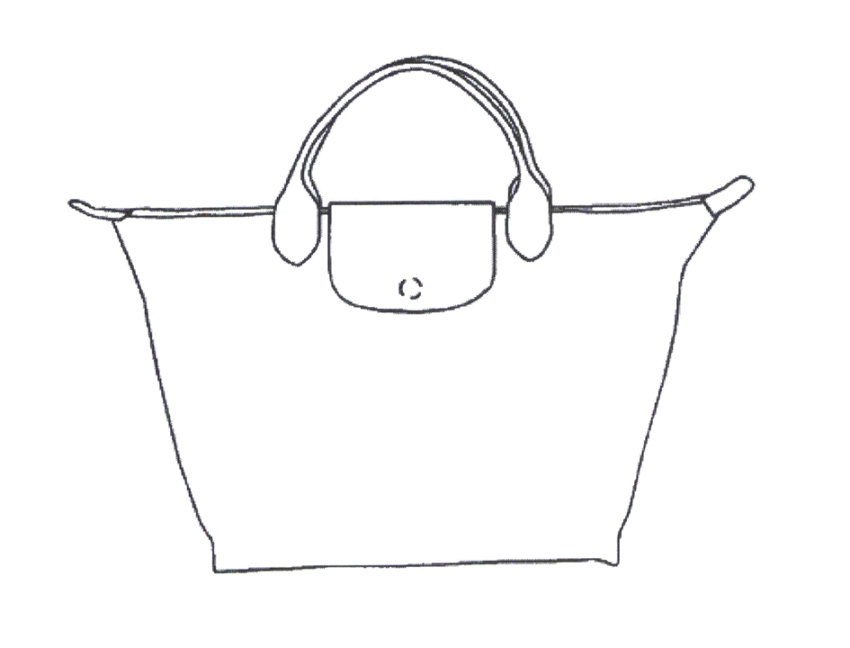

- 當產品本身具技術性，且銷售對象是專業領域的相關公眾，應提出證據證明。例如，在醫療用品領域，以單一字母「E」作為產品型號或相關用法。（T-302/06, 9 July 2008, E, § 47）,指定使用於第5、10、25類商品。上訴委員會以該商標僅由單一字母所構成為由拒絕其註冊，初審法院以其理由太抽象廢除上訴委員會拒絕其註冊之決定。並提及上訴委員會有義務具體審查其是否具識別性。

  - 第55條 申請撤銷或申請宣佈無效

申請撤銷共同體商標所有人的權利或者申請宣佈該商標無效可以由下列各方向歐盟商標局提出：（a）凡第50條和51條適用的，任何依照法律條款有能力以自己的名義起訴或被訴的自然人、法人和任何爲了代表製造商、生産商、服務提供者、貿易商或消費者的利益而成立的團體或組織；
  - 第62條 上訴的裁定
- 上訴委員會對上訴進行實質審理後，應對上訴作出裁定。上訴委員會可以行使負責上訴決定的部門職權範圍內的權利，或者將案件交該部門進行進一步審理。
- 上訴委員會將案件交負責上訴決定的部門進行進一步審理的，在事實相同的情況下，該部門應受上訴委員會裁決理由的約束。
- 上訴委員會的裁決應於第63條第5款所指期限屆滿之日起才能生效，或者在所指期限內向法院提起訴訟的，上訴委員會的裁決應自訴訟被駁回之日起生效。
  - 修改主要爭執事項（初審法院程序規則第135條第4項）

撤銷部門及上訴委員會以‘Mozartkugeln'在德國、奧地利是普通名詞及描述用語，德國、奧地利消費者看到標示「Mozart」之糖果、巧克力商品，會認為它是「Mozartkugeln」， 據此取消「Mozart」商標之註冊。初審法院採認相同看法（T-304/06, 9 July 2008, MOZART, § 30）。本案申請人於初審法院訴訟階段聲明限縮其指定商品為「杏仁巧克力球、胡桃巧克力球“Mozartkugeln”，亦即除外之糕餅、糖果、巧克力」。初審法院以其主張已改變訴訟主旨，違反初審法院程序規則第135條第4項規定，駁回其此部分之主張。
  - 新事實及新證據（初審法院程序規則第135條第4項）
訴訟程序中可否提出新事證，或擴大已提出事證之範圍？
- 在T-158//06, 23 October 2008一案，提出“「FLEX」不再是電腦語言”之新事證，該新事證是在初審法院訴訟階段，且是首次提出，為初審法院駁回。
- 在C-202/08-P（原決定T-215/06, 28 February 2008, RW）一案，系爭「RW Maple Leaf-I」雖依條例第7條第1項第（h）款駁回其註冊，且巴黎公約第6條規定不及於「服務」，初審法院仍容許其及於「服務」。




二、絕對事由
  - 條例第7條第1項（b）款 識別性
- 條例第7條第1項（b）款 識別性 文字商標
- 在T-441/05,CFI, 13 June 2007一案
申請人以字母大寫「I」作為商標申請註冊指定使用於第35, 36, 37, 39, 42 及43類，商標審查員以其圖樣為單一字母，缺乏識別性拒絕其註冊。經上訴至上訴委員會亦遭駁回，申請人向初審法院提起訴訟。初審法院認為上訴委員會僅於決定書中提及該商標缺乏任何具識別性之顯著特徵，相關消費者無從認識及區別其來源，但初審法院認為任意性標識也具識別性，條例第7條第1項（b）款規定只要商標足以指示商品/服務來源，且相關消費者可以之與其他企業相區別，即為已足，無須具備特殊涵義，據此廢除上訴委員會之決定。


- T-248/05, 24 September 2008, I.T.@MANPOWER
初審法院認為「I.T.@MANPOWER」與一般語言規則不同，是創意及特別的組合，因為圖樣中有符號「@」置於「it」及「manpower」中間，與一般由縮寫字母、標誌及文字組成之文字商標不同，故具識別性。

- 條例第7條第1項（b）款 標語
- T-58/ 07, 9 July 2008,「SUBSTANCE FOR SUCCESS」
指定使用於第1, 40, 41, 42類。本案商標圖樣上之外文明顯表示使用其商品及服務的優點及效果，為促銷用語，缺乏商標應有的識別性。



- T-128/07, 12 March 2008,「Delivering the essentials of life」
指定使用於第l, 9, 11, 16, 35, 36, 37, 38, 39, 40, 41 & 42類。上訴委員會以其外文「Delivering the essentials of life」僅是廣告用語，不具識別性，初審法院亦採相同見解。

- T-70/06, 9 July 2008, Vorsprung durch Technik
指定使用於第9, 14, 25, 28, 37-40, 42類。上訴委員會以其「Vorsprung durch TEechnik」意為「progress through technique」（透過技術進步發展）之意，相關公眾會認為其為指示技術優越，足以使產品及服務有更好的品質，或該技術提供更多發展等，明顯為行銷的相關用語，缺乏識別性。初審法院亦採相同看法。



（4）T -294/06, 17 April 2008,Vitality
指定使用於第29、30、32、33、及43類。「Vitality」為「活力、生命力」之意，以之作為商標，一般消費者不會認為它足以指示商品的商業來源，而會認為它是商品特性的相關用字，亦即「保證充滿活力」之意。



- 條例第7條第1項(b) 顏色商標
本件商標圖樣之區塊及顏色組合複雜，消費者不易記住，且圖樣外觀依其商品及服務之型式可有多種不同變化，故圖樣本身僅具裝飾功能，無法識別商品或服務來源（T-400/07, 12 November 2008, Cl. 9, 16, 42）。

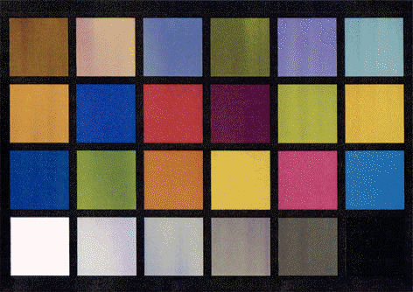

- 條例第7條第1項(b) 圖形商標
本件商標申請指定使用第18類商品，上訴委員會認為系爭商標圖樣是由簡易之袋子整體外觀所構成，不僅沒有附加任何裝飾也沒有附加任何色彩，整體而言，缺乏商標應有之識別性。本案初審法院採認上訴委員會之看法（T-73/06, 21 October 2008, 袋子平面商標）

- 條例第7條第1項(b) 立體商標
（1）T-201/06, 10 September 2008,「Paint filter」商標指定使用於第16、21類。

初審法院認為，消費者看到圖樣上之黃色，會認為是用以指示該物件之頂端，或是該物件的裝飾元件，但不會認為它是識別來源的標識，缺乏商標應有的識別性，因為使用該顏色有可能僅用於區別相同產品之不同型號或不同品質，但無法用以區別不同來源之商品。
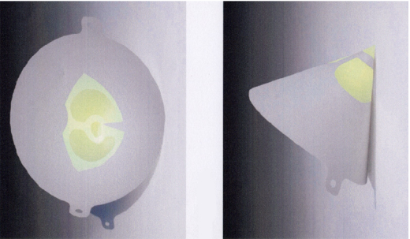

（2）T-387/06 to T-390/06, 10 October 2008, 集貨架圖樣, 註冊指定使用於第6、7、16、20、35、39 及第42類。
系爭商標圖樣上之圖形為集貨架之形狀，以之使用於其指定之集貨架商品或與集貨架相關之商品/服務，無法與他人之商品/服務相區別，缺乏識別性。

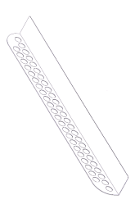
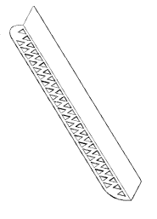
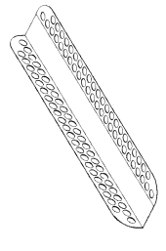

  - 條例第7條第1項(c) 描述性商標
- C-304/06P, 8 May 2008, 「EUROHYPO」商標申請註冊指定使用於第36類。本案歐洲法院認為「Eurohypo」雖由二說明性文字連結組合成一字，惟予消費者印象仍可分辨是由二字所組成，且初審法院判斷該商標是否具識別性時，僅分析其是否為條例第7條第1項(c)款所稱之商品/服務之相關說明，未考慮條例第7條第1項(b)款所保護之公眾利益，亦即保證商品或服務來源之識別性。據此廢除初審法院之判決。本案歐洲法院亦認為“Eurohypo”欠缺識別性，因為相關公眾會認為「Eurohypo」是其指定服務內容之說明，非指示其服務來源。

- T-329/06, 21 May 2008,申請人以「E」作為商標圖樣申請歐盟商標註冊，指定使用於第7、9、19類商品。「E」商標為其指定商品之說明，因為對專業領域之相關公眾而言，「E」是「energy」的縮寫，用以描述其指定產品之特徵。

- T-47/07,「BioGeneriX」商標註冊指定使用於第1、5、35、40、42類。「Biogenerics」通常使用於藥品領域，為普通名稱，與非源自生物技術者無關。故「BioGeneriX」指定使用於第1類商品，不是醃漬品化
學品之相關說明。

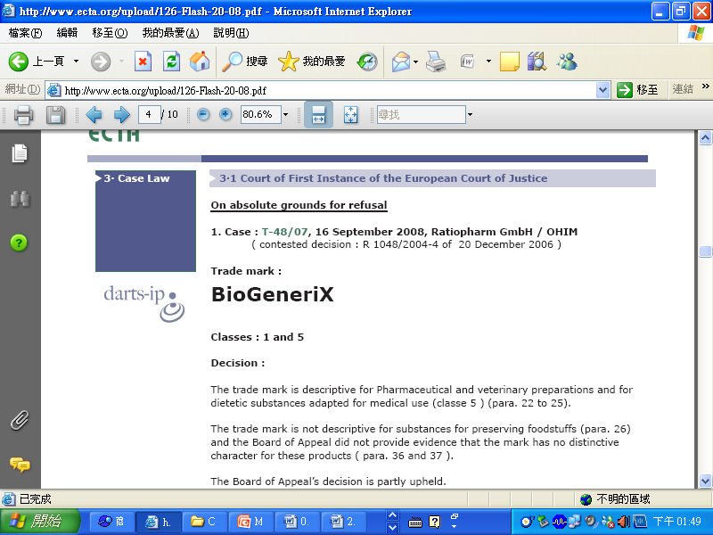

- T-158/06,「Flex」商標指定使用於第9、38、42類，認為「flex」表示「即時連線」之電腦語言。
- 「PRANAHAUS」指定使用於第9, 16,35類。
圖樣上之「prana」源於梵文，與印度文化及瑜珈之生活概念相關。本案所指定商品或服務之相關公眾必然包括愛好大自然奧秘之消費者，該等消費者看到「PRANAHAUS」，足以知悉其意為提供關於密傳、印度教、瑜珈之商品或服務之地。若「PRANA」非德國通用語言，然而仍為愛好瑜珈及替代醫藥者所知悉，則「PRANAHAUS」為其指定商品主要內容及其銷售提供地之說明（T-226/07,「PRANAHAUS」）。
- T-405/05,MANPOWER,申請人MANPOWER公司以「MANPOWER」商標申請註冊指定使用於第9、16、35、41、42類。
本件申請之初經歐盟審查員認為違反條例第7條第1項（c）款規定，嗣申請人提出其在英國、德國已取得識別性之證據而獲准註冊。嗣原告以系爭商標之註冊有違條例第7條第1項及第3項規定，依條例第51條第1項規定，請求宣告其商標註冊無效。歐盟撤銷處認為「manpower」僅在英語是說明性文字，英國及愛爾蘭以外之消費者不會認為它是說明性文字，而在該二國家，商標權人已證明其透過使用，已取得識別性，據此駁回原告之請求。原告不服，向上訴委員會提上訴，亦遭駁回。上訴委員會認為英文「manpower」是僱傭仲介代理等服務之說明，亦是其指定第9、16、41、42類商品及服務內容之說明。「manpower」並已成為德國商業上的語言，且在英國、愛爾蘭、荷蘭、奧地利、瑞典、丹麥、芬蘭等國家境內的相關消費者已了解「manpower」的涵義。故「manpower」非僅在英國、愛爾蘭是說明性文字，在上述國家都是說明性文字。

在歐盟取得識別性之使用證據必須在被認定為缺乏識別性的歐盟國家境內大部分地區使用。MANPOWER公司雖檢送證據證明其實際使用「manpower」已取得識別性，惟上訴委員會認為MANPOWER公司僅檢送在英國及德國之使用資料，不足以證明其在申請註冊時已取得識別性，因為「manpower」在前述英國、德國以外的國家也是說明性文字。
本案上訴委員會作出兩個判斷，其一是認為在上述8個國家境內，「manpower」為其指定商品及服務之說明；其二是駁回申請人依條例第51條第2項規定宣告其註冊無效之請求，其理由是基於系爭商標註冊後之使用結果已在上述8個國家境內取得先天及後天識別性。初審法院則認為上訴委員會所指「manpower」在荷蘭、瑞典、丹麥、芬蘭等國家是說明性文字，此一認定是錯誤的。但在英國、愛爾蘭、德國、奧地利等國家則與上訴委員會的看法相同，「manpower」在該等國家業已使用於提供臨時雇員服務等服務取得第二意義，相關消費者看到「manpower」會直接聯想到系爭商標權人或其提供之服務。
  - 條例第7條第1項（d）款通用標章
通用名稱/通用標章之認定必須從整體圖樣判斷，非僅從圖樣之個別構成部分加以判斷（T-248/05, 24 September 2008,I.T.@MANPOWER）。
  - 條例第7條第1項(e)(ii)商標僅由獲取技術效果所須之商品形狀所構成（功能形狀）。本款項規定，僅由「獲得一定技術效果所必須的商品形狀」組成的標誌，不得註冊。
- 案例：T-270/06, 12 November 2008。
申請人樂高公司以樂高（Lego）積木作為商標申請獲准歐盟商標註冊，指定使用於第9及第28類商品。Mega Brands公司以該商標違反條例第7條第1項(a),(e)(ii)及(iii),(f)規定請求依條例第51條第1項(a)規定宣告其註冊無效。經歐盟撤銷處審查宣告系爭商標指定使用於第28類之建構式玩具商品之註冊無效。申請人不服向上訴委員會提起上訴，上訴委員會採認歐盟撤銷處相同看法，系爭商標指定使用於第28類之建構式玩具商品應宣告無效。申請人不服，向初審法院提訴訟。
初審法院認為，條例第7條第1項(e)(ii)及指令第3條第1項(e)規定所稱「exclusively」應解讀為「達成技術功能的必要特徵（essential characteristics which perform a technical function）」，若形狀的必要特徵達成技術功能而構成拒絕其註冊之絕對事由，則該形狀即使附加不具技術功能之非必要特徵，亦無法避免遭核駁。又所指「獲得一定技術效果所必須的形狀」非意謂該拒絕註冊事由僅適用於該形狀是達到預期效果的唯一形狀。法院認為，即使技術效果可由其他形狀達成，在 philips案，paragraphs81，可達相同技術效果的其他形狀的存在，不能克服核駁理由。paragraphs83，包含有疑義形狀之標識的註冊，即使技術效果可由其它形狀達成，也不能克服核駁理由。

又所稱「necessary to obtain a technical result（獲取技術效果所必要）」並非意謂核駁理由僅適用於「該形狀是可達預期技術效果的唯一形狀」才有該條款規定的適用。
法院認為，基於追求公眾利益的目的，「達成技術功能的形狀必要特徵」應開放給所有人自由使用。該目的非因此僅與形狀之技術方法有關，而與形狀及其本身之必要特徵有關。因為該等形狀必須足以開放給所有人使用。且同意上訴委員會的看法，認為上訴委員會已就整體圖樣加以審查，尤其是以底部看不見的凹洞及積木上的圓形突出物作為圖樣上形狀的必要特徵，成為本案審查的主題（subject-matter）。本案申請註冊之圖樣是具功能的形狀，依前揭條款不得註冊。

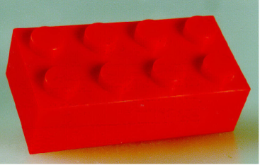

  - 條例第7條第1項(g)款 欺騙性商標
- 案例：T-248/05, 24 September 2008,「I.T.@MANPOWER」。
Manpower公司（Manpower Inc.）獲准註冊「I.T.@MANPOWER」商標指定使用於第9、16、35、38、41及 42類。申請人Manpower Austria Temporärpersonal GmbH主張系爭商標有違條例第7條第1項(b), (c), (d) and (g)款規定，依條例第51條第1項(a)規定，請求宣告其註冊無效。案經歐盟撤銷處及上訴委員會駁回申請人之請求，申請人不服，向初審法院提起上訴。
初審法院認為，條例第7條第1項(g)款規定之適用，是指商標使用於其指定之商品或服務，有使相關消費者相信其商品或服務具有某些特性，而實際上卻未具有該等特性，則該商標為欺騙性商標。本案歐盟申請註冊商標所建立及傳遞之訊息尚不足以清楚表明其指定之商品或服務之特性，故該商標不具說明性，也因此非欺騙性商標。
申請人主張，系爭註冊商標圖樣含有「人力資源領域之資訊科技」之明確訊息，若其實際提供之商品或服務與人力資源領域之資訊科技無任何關聯，則系爭商標將構成欺騙公眾，此一申請人之主張尚不足以推翻上訴委員會之認定。
商標不具描述性，就不會是欺騙性商標；消費者可直接判斷該商標是否與資訊科技相關，或與工作（workforce）相關聯，其圖樣之特殊性尚無欺騙之虞。
申請人未聲明歐盟申請註冊商標傳達其商品或服務何種特性，初審法院認為該商標並非傳達其商品或服務之明確訊息，亦非表示其商品或服務之特性，最多僅具暗示性質，故本案無條例第7條第1項(g)款規定之適用，據此駁回申請人之訴。
  - 條例第7條第1項(h)及巴黎公約第6條
- 案例：T-215/06, 28 February 2008。
「RW及楓葉圖形」商標申請註冊指定使用於第18、25、40類。巴黎公約第6條之3規定，禁止以同盟國徽章（consist solely of a State emblem）或仿製之同盟國徽章作為商標或商標之主要部分之註冊及使用。故依條例第7條第1項(h)款規定，審查聯合式圖樣時，應以紋章學觀點就圖樣各部分觀察是否含有同盟國徽章，或與同盟國徽章相仿的圖樣，而不問其是否整體觀察。本件「楓葉圖形及RW」商標申請註冊指定使用於第18、25類商品，以該等日常用品一般消費者的注意力，消費者看到該商標不會注意其些微差異，會認為是仿加拿大楓葉標誌，即使附加「RW」與之構成聯合式，仍無法排除條例第7條第1項(h)款規定的適用。但法院認為本件商標得申請註冊指定使用於第40類，因為巴黎公約第6條規定僅適用於商標，不及於服務標章。
  - 條例第7條第3項及第51條第2項 經由使用取得識別性
無效案件之審查與商標是否申請在先無關，而是審查系爭商標是否存在拒絕其註冊之絕對事由，若商標原不具識別性，系爭商標權人檢送使用證據證明其商標已取得識別性，則分析商標註冊後是否透過使用取得識別性之日期為申請無效之日期（T-405/05,15 October 2008, MANPOWER）。
三、相對事由-程序事項
（一）事實的審查：

條例第74條第1項規定，提交歐盟商標局審理的申訴案，歐盟商標局應主動進行審理；但對於以相對理由拒絕其註冊所提申訴案件，歐盟商標局在審理中應受限於各方當事人提供的事實、證據、申辯詞和請求的補救辦法。

當事人所主張商標近似與否不構成本條項所稱「事實」，亦即歐盟商標局不受當事人此部分主張之限制，仍應依存在的客觀事實審理（T-179/07,APRILE/ANVIL）。例如：在T-325/04WORLDLINK/LINK一案中，外文「WORLD」為金融服務領域經常用到的文字，且「WORLD」放在名詞之前時，作為名詞在地理上的形容詞，與「global」同義，，任何人看到皆有可能因此知道其來源。在該領域愈經常使用WORLD一字，該領域經營者愈有可能在其經營區域使用地理上的次商標或主商標，這是一般實務經驗眾所周知的事實。
  - 問題的提出：
上訴委員會作成決定後，在先商標始被撤銷對於訴訟之進行有何影響？若在先商標在上訴委員會作成決定後，初審法院判決前遭撤銷註冊，則其訴訟基礎將因缺乏目的而不存在。
四、相對事由-條例第8條第1項b款混淆誤認之虞
混淆誤認之虞為歐盟商標受保護的決定性條件。歐盟法院已透過判決解釋無數案例關於混淆誤認之虞的概念，而為歐盟商標局異議處及上訴委員會援引為審查時據以判斷之原則。其中較為典型且經常被引用為原則的案例有C-251/95 Sabèl案；及C-39/97 Canon案。
  - C-251/95 Sabèl案提供參考之判斷原則為：
- 混淆誤認之虞必須考量個案所有相關因素。
- 在市場上為消費者熟知的程度，消費者對二商標之聯想程度；二商標近似及商品/服務類似程度
- 商標外觀、觀念及讀音近似的判斷立基於商標的特殊及顯著部分給予的整體印象。
- 一般消費者通常就商標圖樣整體觀察，不會分析其細部。
- 在先商標愈顯著，愈可能混淆。
- 觀念近似源於二商標之語義相似致生混淆誤認之虞並非不可能。但在先商標非公眾所熟知，且非創意性商標，則二商標僅觀念近似，尚不足以構成混淆誤認之虞。
- 聯想之虞的概念非替代混淆誤認之虞，但可定義其範圍。
- 僅僅語義上的關聯不足以斷定存在混淆。

  - C-39/97 Canon案提供參考之判斷原則為：
- 公眾可能相信商品或服務來自相同企業或來自關係企業之風險構成混淆誤認之虞。
- 相反的，若公眾不可能相信商品來自相同企業或來自關係企業，則不構成混淆誤認之虞。
- 判斷商品或服務之類似，該等商品或服務本身之所有相關因素均應考量。
- 相關因素包括性質、用途、使用方法、競爭及互補關係。
- 相關因素彼此互相依賴，商品低度類似可能為商標高度近似抵銷，反之亦然。
- 商標高度識別性不論是來自先天識別性，或經由使用取得後天識別性，均享有較大程度之保護。
- 儘管商品或服務之間低度類似，當二商標非常近似，且在先商標因享有聲譽具高識別性。
- 判斷商品或服務類似程度是否足以構成混淆誤認之虞時，在先商標之顯著特徵及其享有之聲譽必須列入考量。
- 即使公眾認為商品產自不同地方，亦可能產生混淆。

  - 相關公眾
判斷混淆誤認之虞所指「相關公眾」，是指對於在先商標商品/服務及系爭商標商品/服務皆有可能使用到的人（T-328/05, QUARTZ / QUARTZ, § 21-23）。也包括相關領域之專業人士，例如：T-79/07案，雖然在先商標「相關公眾」包括銀行業務人員，其目標範圍較廣，但二商標之「相關公眾」皆由資訊科技專業人員所組成（POLARIS / POLAR, 26 June 2008,§27）。

  - 商品/服務類似
- T-116/06, O STORE / THE O STORE,24 September 2008歐盟商標無效案
申請人 Oakley, Inc.,向歐盟商標局申請註冊「O STORE」指定使用於「批發零售服務，包括線上零售商店服務，衣服、帽子、運動袋、背包、皮夾之批發零售；眼鏡、太陽眼鏡、光學產品、鐘錶、計時器、之批發零售服務」， 2002,2月11日獲准註冊。
2002年10月14日，Venticinque Ltd,援引其在法國已獲准註冊之「THE O STORE」商標，主張依條例第52條第1項(a)款及第8條第1項(b)款規定，系爭商標之註冊存在混淆誤認之虞，其註冊應宣告無效。「THE O STORE」商標指定使用於第18類之「運動袋、背包、皮夾」商品，及第25類之「衣服、帽子、鞋子」商品。本案法院援引C-418/02, Praktiker案，並指出申請人必須具體指明服務所提供之商品或其商品之型式。
以下為本節課程中所舉商品或服務之間類似之其它案例：
- 「錄音帶、錄影帶、CDs, CD-ROMs」與「資料處理設備及電腦」類似。
- 「電腦、電腦軟體、電腦軟體程式、電腦租賃服務」與「電信」服務類似。（T-242/07, 12 November 2008, Q2WEB/ QWEB）。
- 「治療心血管疾病之藥品」與「利尿劑」商品類似。
（T-146/06, 13 February 2008, ATURION / URION, § 33-35）。
- 「酒」與「啤酒」低度類似；「酒」與第32類之「不含酒精飲料」不類似。（T-175/06, 18 June 2008, MEZZOPANE / MEZZO, MEZZOMIX, § 66-70 and 80-85）。
- 「含酒精飲料」與「夜店、舞廳等娛樂服務」類似，但與「文化活動服務」不類似。（T-161/07, 4 November 2008, Coyote Ugly）。

  - 商標近似
- T-9/0515案,January 2008,指定使用於眼鏡、鏡片、光學設備商品。
即使「Amply」隱含「放大事物的功能」之意，二者仍存在混淆誤認之虞。

在先商標 歐盟申請註冊商標
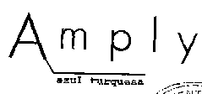

- T-10/07案,17 September 2008,FVB / FVD
即使金融保險領域經常使用「F」、「V」二字母，（例如：Finanzen,Versicherungen, Vertrag, Vermittlung），為相關領域業者通常會使用到的文字，識別程度不高，對於注意力高的消費者而言，在先商標相對識別性程度較低，仍不排除存在混淆可能。

- T-332/04案,12 March 2008,
缺乏並存於市場之證據，許多業者以「El Coto」作為商標圖樣一部分獲准註冊，不表示（does not prove）該文字在酒商品領域已成為普通名稱（common designation）。
在先商標 歐盟申請註冊商標
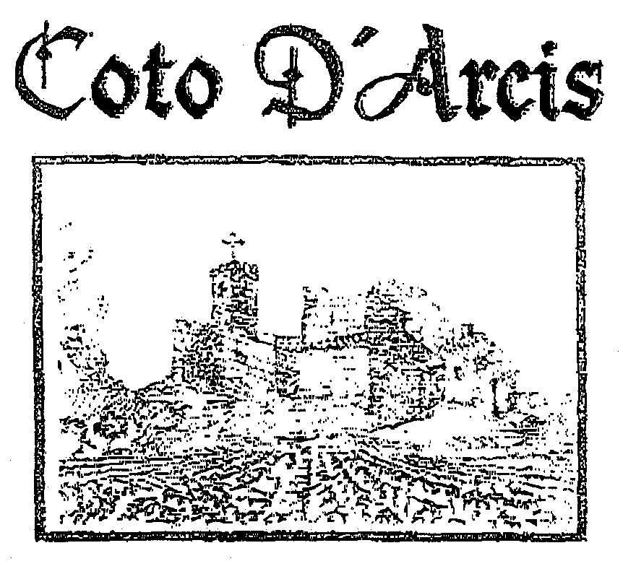
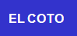

- T-363/06案，歐盟申請註冊商標指定使用於「車輛座椅、車輛座椅之機械設備及其零組件」，在先商標指定使用於陸上車輛及其零組件等商品，上訴委員會認為二商標之外觀、觀念及讀音皆相近，且皆指定使用於第12類與車輛相關之商品，且在先商標在西班牙具聲譽，已取得較高程度之識別力，即使相關消費者得辨識二者之差異，仍然存在聯想之風險，以為二者來自相同來源。初審法院採認上訴援會之看法，駁回申請人之訴。
在先商標 歐盟申請註冊商標

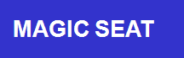

- T-389/0317案,鵜鶘圖形商標申請註冊指定使用於第1、2、17類商品。
在SABEL案，二商標產生語義相近的聯想非混淆誤認主要原因，存在混淆之主要原因在於其中一商標由文字及圖形組合而成，另一商標由圖形所構成，且後者對消費者而言，非特別著名。此類型混淆之案例，僅於在先商標具先天識別性，且在消費者間享有聲譽，亦具後天識別性時，才有可能構成混淆誤認之虞。又本案在先商標圖樣含外文「Pelikan」，且均為二商標欲呈現之主要印象，而在SABEL案，外文「sabèl」僅為商標圖樣之一部分，且與其圖樣上另一跳躍的印度豹圖形觀念、字義無關，該案二商標涵義相近主要在於同為跳躍之豹圖。
相較之下，本案二造商標近似，在於二者皆是面朝右，側身影像之反白鵜鶘圖，且均置於一墨色圓形內之白色基座上，鵜鶘圖樣皆源於大自然，再加上據爭商標圖樣有外文「Pelikan」與其鵜鶘圖形觀念、字義相聯結，更加重二商標均呈現鵜鶘之相同印象。本案初審法院採認原異議處分及上訴決定，認二商標構成近似，據此駁回原告之訴。
在先商標 歐盟申請註冊商標




- T-35/0723案,Celia/Celta
異議人以獲准註冊指定使用於第29類「牛奶及牛奶製品」之西班牙在先商標「Celta」，對歐盟「Celia」商標申請註冊案，指定使用於第29類「牛奶及牛奶製品」提出異議，雖二商標均指定使用於相同之「牛奶及牛奶製品」商品，惟二商標不近似，經異議決定、上訴決定，及初審法院判決均遭駁回。
在先商標 歐盟申請註冊商標



- T-112/06案,IKEA及圖/idea及圖
歐盟商標圖樣上之外文「idea」與圖形部分同等重要，但不是其圖樣主要具特徵之部分，與在先商標相較，二商標之外觀、觀念不同，僅在讀音部分低度近似。初審法院採認上訴委員會之見解，認二商標整體而言，不會產生混淆。
在先商標 歐盟申請註冊商標



- URION / ATURION:不會產生混淆（13 February 2008,T-146/06案）
PRAZOL / PREZAL:有可能產生混淆（21 October 2008,T-95/07案）

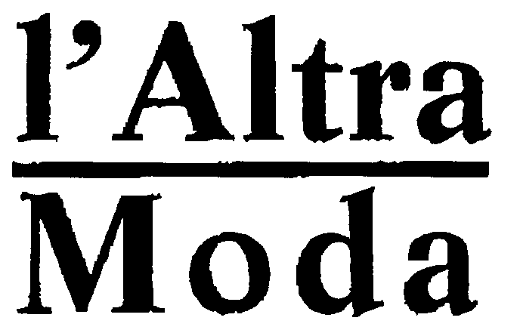
BioVisc / PROVISC: 不會產生混淆（10 September 2008,T-106/07案）
不會產生混淆
- T-106/06案,系爭商標申請註冊指定使用於第7,8,11,19,20,36,37及第40類。二者外觀不同，在讀音方面，英語、荷蘭語及德語讀音相近，其餘歐盟國家語言之讀音不同。在德語區，二者觀念不同。考量二者讀音相近，在本案是次要因素，故不會產生混淆。
在先商標 歐盟申請註冊商標

- T-304/07案,5 November 2008,指定使用於第18類商品。可能產生混淆。
在先商標 歐盟申請註冊商標
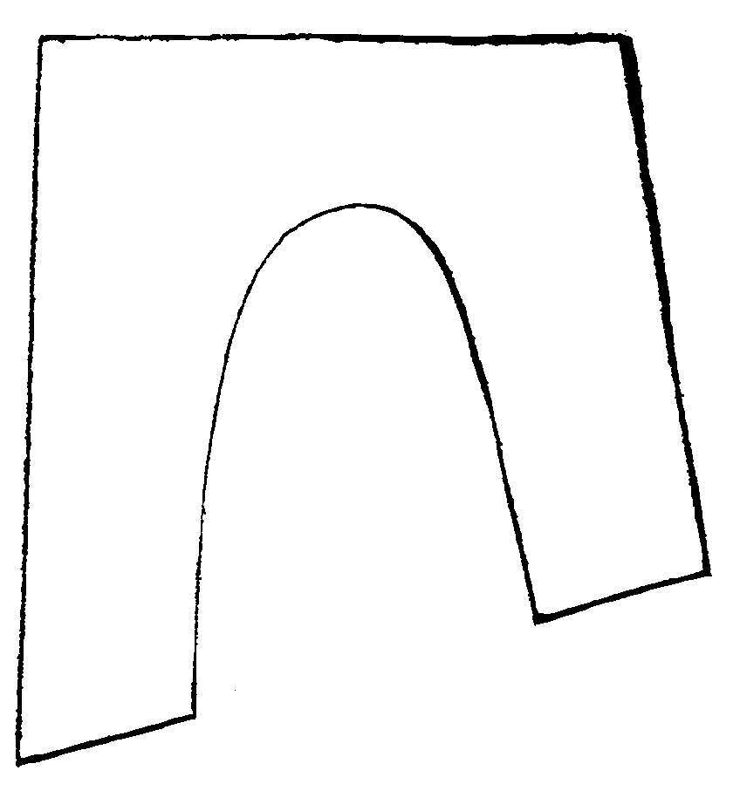
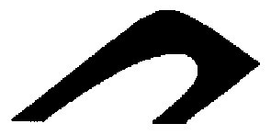

- C-488/06P案,AIRE LIMPIO / FIR TREE，系爭商標申請註冊指定使用於第3、5、35類。
- 若在先商標(註冊第91991號商標)圖樣可以當作是「ARBRE MAGIQUE」商標的一部分，是第二商標得視為是第三商標之ㄧ部分，則第91991號商標得因為「ARBRE MAGIQUE」商標之著名及使用證據建立特別識別性特徵。
- 註冊第91991號在先商標圖樣構成「ARBRE MAGIQUE」商標之ㄧ部分，因為樹的影像圖樣為「ARBRE MAGIQUE」商標之主要識別部分，該主要識別部分即為第91 991號商標圖樣，法院對此部分得視為事實。
申請註冊商標 在先商標（註冊第91991號） 實際使用商標


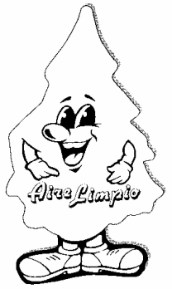

五、條例第8條第5項
- 條例第8條第5項規定所稱「享有聲譽商標」被認知、知悉程度，無須如巴黎公約第6條定義所稱著名商標（well-known marks）被認知、知悉程度高。（T-420/03, 17 June 2008, BOOMERANG TV / BOOMERANG, § 110）
- C-328/06案，關於「在成員國境內」之判斷。由於歐盟法規缺乏對於著名商標及多大之區域範圍始稱為著名下定義，故不能要求商標之著名程度應遍及於成員國境內全部，只要在「在成員國境內大多數區域著名」即足夠認定為著名商標，但排除其著名之區域範圍僅及於城市或其週邊區域之情形。（ECJ, 22 November 2007, Case C-328/06, FINCAS TARAGONA；Case C-375/97 General Motors, paragraph28）
- 所稱「寄生(Parasitism)」必須是在先商標有較好的品質或聲譽。並非每一享有聲譽之商標僅以聲譽之事實即可傳達較好的品質或聲譽(VIPS)。
- 「礦泉水」傳達純淨、健康之印象，可能在化妝品領域遭濫用（misappropriated）。
（T-93/06, 19 June 2008, MINERAL SPA / SPA,§43）
- 在T-181/05，16 April 2008, CITI/ CITIBANK一案中，使用於關稅代理領域，對在先商標擁有「償付能力、誠實（probity）、金融支持（financial support）」等金融服務之形象構成冒用（misappropriated）。
- 案例T-181/05案
系爭「CITI」商標申請註冊指定使用於關稅代理等服務。在先商標「CITIBANK」業已註冊指定使用於第36類金融服務，雙方對於「CITIBANK」商標享有聲譽一事未爭執。二者讀音及外觀相近，足以使公眾產生條例第8條第5項規定所稱之「聯想」，而該條項規定無須以「混淆」為要件。系爭「CITI」商標使用於其指定之服務，有高度可能搭便車，攀附「CITIBANK」商標所建立的聲譽而容易在市場上銷售其產品，獲取不正利益。

歐盟申請註冊商標 在先商標



- 案例T-128/06案
異議人主張其「Camel」商標在香菸商品享有聲譽。歐盟「Camelo」申請註冊商標指定使用於烘焙咖啡商品，違反條例第8條第5項規定。法院認為二商標圖樣上識別程度較低之駱駝圖構成近似，且中東產品經常以駱駝圖作為商標，創意程度低。由於咖啡及香煙二者之商品性質及使用方法不相衝突（there is no antagonism），消費者對於具聲譽之香菸商品商標特徵之聯想，不致對烘焙咖啡有利，致獲取不正利益。系爭申請註冊商標之使用應不致損害或玷污其聲譽。據此依條例第8條第5項規定駁回異議之訴。
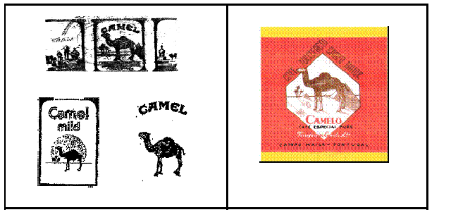
歐盟申請註冊商標 在先商標
六、使用
- 案例C-442/07,18 September 2008（輔佐法官之意見）
本案係當事人the Verein Radetzky-Orden (簡稱「Orden」)及Bundesvereinigung Kameradschaft ‘Feldmarschall Radetzky’ (‘BKFR’)之間的商標廢止案，奧地利專利商標最高法庭以BKFR為非營利協會，其是否違反歐盟商標指令89/104/EEC第12條第1項規定，未真實使用商標為由，向歐盟法院（ECJ）申請解釋（從事慈善活動是否屬於真實使用商標）。
BKFR是系爭商標權人，在奧地利專利局取得「BKFR」商標註冊，指定使用於第37類之紀念館之維修服務；第41類之提供教育、訓練、娛樂服務；第45類之慈善活動。BKFR為非營利協會，不賣任何商品，亦不提供有對價酬勞之服務。
BKFR授與會員徽章，該徽章與系爭註冊商標相同，由會員佩帶於服飾上，標示於活動邀請卡、文具及宣傳資料。the Radetzky-Orden以其有5年未在商業上使用系爭商標，主張廢止其註冊。奧地利專利局核准其廢止申請。專利商標最高法庭向法院申請解釋，其問題為：非營利協會將商標使用於從事宣傳活動、在報章雜誌廣告、舉辦慈善募款活動，以及舉辦慈善募款活動時，由成員佩帶協會之商標徽章等，是否屬於指令89/104/EEC第12條第1項規定之真實使用？
指令第12條規定所稱「真實使用」之概念，非僅是象徵性使用，而是實實在在使用，其使用對消費者或最終使用者而言，足以產生商標保障商品或服務來源之功能，以與其他業者之商品或服務相區別，不致混淆。且商標權人必須在市場上使用註冊商標於其註冊指定之商品或服務，非商標權人自己企業內部使用，若是純粹私人典禮或私人事件，或為私人典禮或私人事件之宣傳廣告，僅構成內部使用（internal use），非指令第12條第1項所稱「真實使用」。因為商標若失去其在商業上存在之理由，即無法達成其因註冊獲保護之目的。非營利協會亦有必要取得商標註冊，以保護該協會，避免遭第三人在營業上使用與其相同或近似之標識。
只要協會使用其獲准註冊之商標以識別及促銷其註冊指定之商品或服務，即是構成指令第12條第1項所稱之「真實使用」。換言之，對非營利協會而言，該條規定所稱「真實使用」商標，應解釋為：在報章雜誌上廣告宣傳，及其會員款等慈善活動時，佩帶標示有註冊商標之徽章。
法院認為系爭商標既依其註冊範圍使用於相關文宣物件上，即為有使用系爭商標。

- 心得及建議
一、心得
本次參與研習課程最大的收穫在於課程內容之安排透過商標爭議案例之介紹，得以深入了解歐盟共同體商標條例關於拒絕註冊事由之適用要件、立法目的及審查實務。以往個人在學習國外商標制度及立法例時，通常僅就其條文之字面文義研讀其法條規定之涵義，少有機會有系統地擷取其實際發生之案例，研讀其審查實務，本次有此珍貴機會得以參與研習活動，其課程之安排包括商標之異議、無效及撤銷案例，案例源自歐盟異議處、撤銷處、上訴委員會及初審法院、歐洲法院作成決定或裁判之案件，可謂包含所有爭議種類及爭議審理層級。不僅深入了解各相關條文之立法目的及其適用要件，透過實際案例之說明，更認識歐盟在審理商標案件時，如何依據其相關法規、審查準則及前案案例作成決定。而在本次學習過程中，值得一提且不同於以往個人經驗的是，以前未曾發現「非註冊商標（Non registered trademark）」與「未註冊商標（Unregistered trade mark）」有何特殊差異，因為對於非經常使用英語者而言，從字面初步觀察二者之涵義，似乎僅得知「Non registered trademark」與「Unregistered trade mark」都不是「已註冊商標」之概念。在研習課程中，經由授課講師之介紹，得以了解共同體商標條例第8條第4項明定保護「非註冊商標」，並無所謂「未註冊商標（Unregistered trade mark）」，僅各成員國法律有/無保護未註冊之規定。而條例第8條第4項規定適用之基礎在於成員國有無保護未註冊商標之相關規定，若無，則個案依該條項保護「非註冊商標」之規定，主張適用於該成員國之論點即無從成立。歐盟異議處opposition 000476400一案即為適例，該案關於條例第8條第4項規定「非註冊商標」之審查提及，依西班牙、法國及葡萄牙國內法並不保護未註冊商標，故本條項異議人在該等國家之主張遭駁回。
經由本次課程及教材之研讀，謹提出以下之建議，作為未來在商標法制及審查實務上之參考。
- 建議
（一）從條例第8條第5項規定，對於著名商標保護之再認識：
共同體商標條例第8條第5項規定，對於具有聲譽之已註冊商標擴大其保護範圍及於非類似之商品及服務，且其適用要件之一必須是申請註冊商標之使用係無正當事由獲取不正利益或損害在先商標之識別性或信譽。本項規定與同法條第1項規定最主要之不同在於第1項之規定對於在先商標之保護僅及於類似之商品及服務，致生混淆誤認之虞。而第5項規定之保護範圍更大，不僅賦予在先具聲譽註冊商標的得排除在後商標申請註冊於非類似商品及服務，致損害在先具聲譽商標之識別性及聲譽，尚且包含第1項規定的保護範圍，得排除在後商標申請註冊於類似之商品及服務。
條例第8條第5項所稱「具聲譽的商標」必須是已註冊。因此，歐盟境內之未註冊著名商標，不論是歐盟層級或成員國層級，皆不能直接適用條例第8條第5項規定，已註冊之著名商標則可以。若相關成員國法律賦予未註冊著名商標之保護及於非類似商品及服務，則該未註冊著名商標得依其國內法及條例第8條第4項之規定受保護。從上述規定可知歐盟共同體商標條例非毫無條件、毫無界限保護著名商標，至少在法條架構上，對於已註冊著名商標及未註冊著名商標之保護仍有程度（範圍）上之不同。
再參照巴黎公約第6條之2及TRIPS第16條第3項規定，對於著名商標之保護及於類似商品或服務者，該著名商標必須已註冊。其他國家如英國，為歐盟成員國，其商標法第5條第3項（b）款及第6條明定類似規定。中國大陸商標法第13條規定，對於未在中國註冊的馳名商標，保護範圍及於相同或類似商品；對於已在中國註冊的馳名商標，其受保護之範圍始及於不相同或者不相類似商品。雖然前揭二國際公約（協定）是各會員國遵循之最低門檻，參照德、美二國商標法保護著名商標（按未註冊之商標亦受保護），以避免遭減損之拒絕註冊事由規定，亦未限於已註冊之著名商標。就此而言，我國商標法第23條第1項第12款規定除不問著名商標註冊與否，亦不論其保護範圍及於類似或不類似之商品或服務，皆列為該款拒絕註冊事由以保護著名商標。顯然對於著名商標之保護門檻是高於前揭二國際公約（協定）。
在歐盟欲保護在先具聲譽（著名）商標，除可援引條例第8條第5項規定之外，尚有同條第1項，尤其該項b款規定，保護在先商標之範圍尚且及於類似商品或服務，以規範申請註冊之商標有致混淆誤認之虞者，不得註冊。依該款後段條文字義，其混淆之概念包括「聯想（association）的混淆」，而條例第8條第5項規定所保護在先具聲譽商標之範圍則是及於非類似商品/服務。至於實務上，在C-292/00 Davidoff案及C-408/01 Adidas Salomon案，法院皆認為對於在先具聲譽商標之保護，不僅及於「識別性及聲譽的減損/不類似之商品或服務」，其保護之範圍尚且及於「混淆/類似之商品或服務」。又對於「減損/獲取不正利益」之審查，通常援引「聯想（association）」、「連結（link）」之概念，是以「混淆」與「減損」在共同體商標條例及審查實務上並無明確界線。而我國商標法第23條第1項第12款規定對於著名商標之保護，雖未明定「混淆/類似之商品或服務」、「減損/非類似之商品或服務」，惟實務上，對於適用商標淡化保護之商標，僅及於二造商標之商品/服務非屬同一或類似，就此而言，我國法制及實務運作對於著名商標之保護，似可參考如歐盟更為周延，且更具彈性之制度及實務運作方式。
（二）處分（決定/裁判）書詳細論述存在混淆誤認之虞之理由
判斷是否存在混淆誤認時，個案存在之所有相關因素皆列入考量，亦即除審查商標近似、商品/服務類似、相消費者注意程度等因素外，亦將「相關消費者（the relevant public）」列為重要考量因素。商標近似之判斷，從外觀、觀念及讀音三方面詳細論述存在/不存在近似之理由，尤其是聯合式商標圖樣，並非圖樣上之文字相同，其整體圖樣即構成近似，仍以圖樣上顯著足以引起消費者注意之部分相同或達到足以混淆之近似程度作為判斷基準，例如，在T-48/06, 10 Sept 2008, ASTEX TECHNOLOGY / ASTEX一案（兩造商標圖樣如下），歐盟申請註冊之「ASTEX TECHNOLOGY」圖形商標指定使用於第5類藥品商品，在先「ASTEX」商標指定使用於第5類「塵蹣殺蟲劑」商品。初審法院除在商標近似部分詳細論述為何一為聯合式商標，一為單純文字商標仍構成近似之理由外，在商品/服務類似部分，則是闡明其類似程度之判斷應從商品之性質、使用方法、目的（功能）、商品/服務彼此競爭或互補關係等因素，從相關消費者的觀點加以判斷。「商標近似程度」與「商品/服務類似程度」是浮動的（互為補償或抵銷），當二者商品/服務類似程度低，得因二者商標圖樣高度近似而存在混淆誤認之虞。又案件之審查及處分（決定/裁判）書之論述，援引判例法（settled case-law）亦為其特色。雖然本局在處分書制作方面，相較於以往已有許多改進，但不斷學習與追求進步是品質提升的基石，建議本局處分書之撰寫，在案件審查質量並重及審查時限允許範圍內，可參考前述歐盟處分（決定/裁判）書之作法。
在先商標 歐盟申請註冊商標

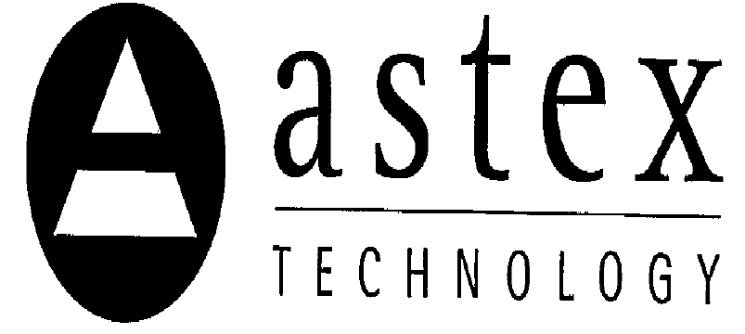


（三）條例第7條第1項各款規定之審查
審查兩造商標圖樣是否構成近似，在判斷上通常有「整體觀察」及「主要部分觀察」二方法，而其最終之判斷仍以其整體圖樣為準。同樣地，審查條例第7條第1項各款規定，亦是以申請註冊商標整體圖樣判斷其是否有不得註冊之絕對事由，例如：T-297/07,「Intelligent Voltage Guard」一案，申請人雖抗辯商標圖樣上之電壓錶圖形非一般同業通常使用之圖形，足以區別他我商品，惟歐盟商標審查員仍認為縱使圖樣上之電壓錶圖形略經設計，惟其特徵仍無法勝過其整體圖樣為指定商品普通名詞屬性之整體印象（the overall generic impression），而認為系爭商標僅描述其指定商品之功能。此意謂商標含有指定商品之設計圖形，即使其圖形經設計，若顯示其指定商品本身之外觀，該商標仍為說明性商標。
另條例第7條第1項(e)(ii)規定（商標僅由獲取技術效果所須之商品形狀所構成），在T-270/06,樂高公司積木案，若整體圖樣符合該條項所規定「商標僅由獲取技術效果所須之商品形狀所構成」，即使該形狀尚附加不具技術功能之非必要特徵，或有可達相同技術效果的其他形狀存在，仍無法可克服核駁理由。又在T-248/05, 24 September 2008, I.T.@MANPOWER案，審查該圖樣是否有條例第7條第1項 (b), (c), (d) 及 (g)款規定之情形，仍以其整體圖樣為之。
（四）保護未註冊商標以防止搶註之不正競爭行為
共同體商標條例所規範拒絕註冊之相對事由中，保護未註冊商標以防止搶註之不正競爭行為者，有條例第8條第3項規範商標所有人的代理人或代表人未經同意申請註冊商標，及第4項規定保護非註冊商標及其他在商業交易過程中使用之標識，相對於我國商標法第23條第1項第14款規定，比較其異同如下：
1、條例第8條第3項規定之規範對象僅及於商標所有人的代理人或代表人，我國商標法第23條第1項第14款規定則無此限制，只要存在「關係」且「知悉」即可。
2、條例第8條第3項規定以「未經同意」為該項適用要件，且所稱「未經同意申請註冊之商標」雖未限於完全相同，至少是高度近似之商標/商品，而我國商標法第23條第1項第14款規定則是「經該他人同意」列於但書以排除本文之適用。二者對於商標近似/商品類似程度之要求顯不相同。惟後者在實務上之操作則以商標圖樣本身是否具創意及其識別程度高低列為判斷其是否搶註襲用他人商標之考量因素。
3、條例第8條第4項規定之適用必須該在先標識依據歐盟或成員國法律規定賦予其所有人禁止在後商標使用的權利，且所稱「使用」須「非僅限於當地商業活動中使用」，而我國商標法第23條第1項第14款規定只要有「先使用之事實」即為已足，惟後者在判斷系爭商標有無基於不正競爭搶註他人商標，在先商標實際使用之廣泛度（知名度）有可能成為本款規定適用之影響因素。相較二者條文，共同體商標條例之適用要件更為嚴謹。
值此商標法修訂之際，藉由前述二者條文之研析，應可借鏡作為我國修訂商標法第23條第1項第14款規定參考。
（五）拒絕註冊之相對事由採行當事人進行原則
由於我國商標法採先申請先註冊為原則，先申請或先註冊之商標得依商標法第23條第1項第13款規定排除在後商標之註冊，且該款規定之適用不以在先申請或在先註冊商標已在市場上實際使用為要件。實務上常發生未於市場上實際使用之商標，對已在市場上實際使用且頗具規模之商標提出爭議，甚至排除其註冊之不合理情形。目前商標法修訂草案第41條第5項（評定、廢止案件準用）即緣此增訂，援引商標法第23條第1項第13款規定提出異議之案件，若據以異議商標之註冊已滿3年，「應」檢附據以異議商標之使用證據，未檢附者，其異議應不受理。該款條文顯然賦予專責機關依職權調查及審理，無須當事人主張。而共同體商標條例則是在該條例第43條第2項規定，提出異議之案件，若系爭商標申請人（註冊人）提出要求，則異議人或撤銷/宣告無效申請人應提出證據證明在先共同體商標（在先國內商標）在系爭共同體商標申請案公告日前5年內，已在歐盟境內真實使用該據爭商標於其註冊指定之商品/服務。其未檢送相關使用證據者，該異議案應被駁回。同條例第56條第2項規定，申請撤銷或請求宣告系爭商標之註冊無效之案件，若系爭商標申請人（註冊人）提出要求，則申請撤銷/宣告無效申請人應提出證據證明在先共同體商標（在先國內商標）在申請撤銷/宣告無效之申請日前5年內，已在歐盟境內真實使用該據爭商標於其註冊指定之商品/服務。又同條例第74條規定，提交歐盟商標局審理的申訴案件，歐盟商標局應自行審查事實；但對於拒絕註冊相對事由的申訴，其審理應受限於當事人提供的事實、證據、申辯詞和請求的補救辦法。且歐盟商標局對於相關當事人未及時提交的事實或證據可以不予考慮。可知共同體商標條例對於相對事由之審理，謹守當事人進行原則。且對照前揭條例之規定，其據爭商標註冊滿5年之起算點有較為明確之規定，我國現行草案第41條第5項則僅規定「若據以異議商標之註冊已滿3年，應檢附據以異議商標之使用證據」。若可預見將來在法條適用上可能產生爭議，應可參考前揭條例，研議更為周延之規定。

22種語言為：保加利亞語、西班牙語、捷克語、丹麥語、德語、愛沙尼亞語、希臘語、英語、法語、義大利語、拉脫維亞語、立陶宛語、匈牙利語、馬爾他語、荷語、波蘭語、葡萄牙語、羅馬尼亞語、斯洛伐克語、斯洛維尼亞語、芬蘭語、瑞典語。
參見OHIM網站2008年3月4日註冊號5170113號「Metro-Goldwyn-Mayer Lion Corp.」的獅吼聲聲音商標，同日註冊號5090055號「Edgar Rice Burroughs, Inc.」的泰山吼聲聲音商標。
條例第43條第5項。
條例第126條
條例第59條
條例第8條第5項規定，Furthermore, upon opposition by the proprietor of an earlier trade mark within the meaning of paragraph 2, the trade mark applied for shall not be registered where it is identical with or similar to the earlier trade mark and is to be registered for goods or services which are not similar to those for which the earlier trade mark is registered, where in the case of an earlier Community trade mark the trade mark has a reputation in the Community and, in the case of an earlier national trade mark, the trade mark has a reputation in the Member State concerned and where the use without due cause of the trade mark applied for would take unfair advantage of, or be detrimental to, the distinctive character or the repute of the earlier trade mark.
任何相同或近似於商標之標識使用於相同或類似之商品或服務，消費者可能產生混淆，包括對二者可能產生聯想。
指令第5條第2項規定，成員國得規定在成員國境內具聲譽之商標，賦予其商標權人排除他人未經商 標權人同意，在商業交易過程中使用任何相同或近似於其商標之標識，在非類似商品或服務，且其使用該標識無正當事由獲取不正利益或損害該商標之識別性及聲譽。
參巴黎公約解讀第64頁，巴黎公約第6條之3（h），著名標章的保護，僅適用於其他標章的註冊或使用於相同或類似商品。
參巴黎公約解讀第63頁，巴黎公約第6條之2第1項規範目的，在防止與成員國著名商標構成混淆誤認之虞之商標使用及註冊，儘管該著名商標未在該國註冊。
TRIPs第16條之3規定，有關不類似於他人註冊商標所指定使用之商品或服務，準用巴黎公約（1967）第六條之二之規定於不類似於他人註冊商標所指定使用之商品或服務準用之。但以該商標於該等商品或服務之使用，有致相關公眾將該等商品或服務與註冊商標權人產生聯想，且註冊商標權人之利益有因該使用而受損害之虞者為限。
禁止商標之註冊或使用，係重製、仿冒、翻譯著名商標等造成混淆誤認之情形。
巴黎公約解讀第六條之三（d）
巴黎公約解讀第六條之三（h）
1．【signs which consist exclusively of:(ii) the shape of goods which is necessary to obtain a technical result; shall not be registered.】
條例第7條第1項（h）未經主管機關認可應按照巴黎公約第6條之3被拒絕註冊的商標。
條例第8條第2項規定所指在先商標包括（C）款巴黎公約第6條之2定義之著名商標。
CFI/ECJ簡報：The generic character must be established for the mark as a whole and not only for each of itscomponent .

